Thứ Hai ngày 11 tháng 3 năm 2024
Hoạt động trải nghiệm
Sinh hoạt dưới cờ:Hội thi đôi bàn tay khéo ___________________________________________
Tiếng Việt
Bài 15:Đọc: Những con sao biển ( Tiết 1 + 2 )
I. Yêu cầu cần đạt:Sau bài học,HS có khả năng:
- Đọc đúng các tiếng trong bài. Đọc đúng lời người kể chuyện, lời của các nhân vật trong văn bẳn với ngữ điệu phù hợp.
- Hiểu nội dung bài: Cậu bé đang nhặt những con sao biển và ném chúng trở lại đại dương trong khi có người nói cậu làm vậy là vô ích.
-Năng lực tự chủ và tự học; năng lực giao tiếp hợp tác; năng lực giải quyết vấn đề và sáng tạo; năng lực ngôn ngữ.
- Yêu nước: Yêu thiên nhiên
- Nhân ái: Biết chia sẻ, giúp đỡ bạn bè.
- Trách nhiệm: Tự hoàn thành nhiệm vụ học tập và rèn luyện ở trường, lớp.
- Chăm chỉ: Chăm chỉ và trung thực trong học tập và rèn luyện.
II. Đồ dùng dạy học:
1. Giáo viên: - Bài giảng điện tử; SGK, SGV.....
2. Học sinh:- SGK, Vở ô li, Vở BT Tiếng Việt…
III. Các hoạt động dạy học chủ yếu
Hoạt động của GV | Hoạt động của HS
TIẾT 1 – ĐỌC
1. Khởi động  - Cho HS ôn bài cũ thông qua trò chơi: ” Đeo khẩu trang chống corona”; câu hỏi:  + Trong câu chuyện “Cỏ non cười rồi”, vì sao cỏ non lại khóc?  + Ai đã tìm cách giúp cỏ non hết buồn?  + Chim én giúp cỏ non bằng cách nào?  + Từ nào nói lên cảm xúc , tâm trạng của cỏ non sau khi được én giúp?  - GV nhận xét tuyên dương HS trả lời tốt  - GV cho HS quan sát tranh minh hoạ và trả lời các câu hỏi:  + Hai bức tranh có gì khác nhau?  - Theo em chúng ta nên làm gì để bảo vệ môi trường?  - GV dẫn dắt vào bài: Các em sẽ cùng tìm hiểu bài để biết xem bạn nhỏ ấy đã làm gì và việc làm ấy có ý nghĩa như thế nào?  - GV ghi đề bài: Những con sao biển. | - HS tham gia trò chơi và trả lời các câu hỏi.  + A.Vì cỏ bị các bạn nhỏ giẫm lên  + B. Chị én nâu  + A. Én rủ bạn tìm cỏ khô, tết cỏ khô thành chữ “Không giẫm chân lên cỏ”  + C. nhoẻn miệng cười  - Lắng nghe  - HS trao đổi cặp đôi, chỉ và tranh nói sự khác nhau giữa hai bác tranh.  + Tranh 1 vẽ bờ biển sạch đẹp.  Tranh 2 vẽ bờ biển đầy rác thải.  + HS trả lời theo trải nghiêm của mình.  - 1 - 2 HS trả lời câu hỏi.  - HS lắng nghe.  - HS nhắc lại, mở vở ghi đề bài.
2. Khám phá  a. Đọc mẫu  - GV đọc mẫu toàn VB, rõ ràng, ngắt nghỉ hơi đúng, dừng hơi lâu hơn sau mỗi đoạn, đọc rõ, đúng ngữ điệu của lời thoại, HS đọc thầm theo.  b. Luyện đọc đoạn  - GV HD HS chia đoạn.  + Bài này được chia làm mấy khổ?  - GV cùng HS thống nhất và cho học sinh đánh dấu vào SHS  - GV mời 3 HS đọc nối tiếp.  - GV: Sau khi đọc, em thấy tiếng, từ nào khó đọc?  - GV cho HS nêu một số từ ngữ dễ phát âm nhầm do ảnh hưởng của tiếng địa phương.  - GV đọc mẫu từ khó. Yêu cầu HS đọc từ khó.  - GV mời 3 HS đọc nối tiếp.  - GV hướng dẫn HS hiểu nghĩa của từ ngữ đã chú giải trong mục Từ ngữ. ( Chiếu hình ảnh minh họa các từ trong SHS)  - GV mời 3 HS đọc nối tiếp.  - GV HD HS đọc theo cách ngắt nghỉ của thơ  - Cho HS luyện đọc theo ngắt nghỉ GV HD  + Biển đông người,/ nhưng ông lại chú ý đến cậu bé cứ liên tục cúi xuống /nhặt thứ gì đó lên /rồi thả xuống biển.//  + Tiến lại gần hơn/, ông thấy cậu bé đang nhặt những con sao biển /bị thuỷ triều đánh dạt lên bờ /và thả chúng về với đại dương.//  - GV và HS nhận xét, góp ý.  - GV gọi 3 HS đọc mẫu nối tiếp từng đoạn trước lớp.  - GV cho luyện đọc nối tiếp theo nhóm.  - GV giúp đỡ HS trong các nhóm gặp khó khăn khi đọc bài, tuyên dương HS đọc tiến bộ.  - Mời nhóm trưởng nhận xét quá trình hoạt động của nhóm mình.  - GV nhận xét chung  c. Đọc toàn văn bản  - GV cho HS đọc toàn bài.  - GV cùng HS nhận xét, sửa lỗi phát âm (nếu có).  3. Vận dụng, trải nghiệm  - Sau khi học xong bài hôm nay, em có cảm nhận hay ý kiến gì không?  - GV tiếp nhận ý kiến.  - GV NX, khen ngợi, động viên HS. | - HS lắng nghe.  - HS đọc thầm, gạch chân từ khó.  - HS chia theo ý hiểu.  Bài chia làm 3 khổ thơ  + Đoạn 1: Từ đầu đến trở về với đại dương.  + Đoạn 2: Tiếp cho đến tất cả chúng không  + Đoạn 3: Phần còn lại  - Lớp lắng nghe và đánh dấu vào sách.  - HS đọc nối tiếp lần 1.  - HS nêu từ tiếng khó đọc mà mình vừa tìm.  + VD: liên tục, thủy triều, cứu. trừu mến, …  - HS luyện đọc từ khó vừa tìm được.  ( cá nhân, nhóm, lớp)  - HS đọc nối tiếp lần 2.  - HS đọc phần chú giải  + Thủy triều: hiện tượng nước biển dâng lên, rút xuống một vài lần trong ngày.  + Dạt (lên bờ): bị sóng đẩy lên bờ.  +Sao biển: loài động vật sống ở biển có hình thù giống ngôi sao.  - HS đọc nối tiếp lần 3.  - Lắng nghe.  - HS luyện đọc ( cá nhân).  - HS góp ý cho nhau.  - HS cùng GV nhận xét và đánh giá.  - HS đọc mẫu nối tiếp từng đoạn.  - HS luyện đọc nối tiếp đoạn trong nhóm.  - HS nhận xét, góp ý cho nhau.  - HS lắng nghe.  - 1 - 2 HS đọc toàn bài.  - HS nhận xét và đánh giá mình, đánh giá bạn.  - HS nêu cảm nhận của bản thân.  - HS lắng nghe.
TIẾT 2: TÌM HIỂU BÀI
1. Khởi động  - GV cho HS đọc lại toàn bài.  2. Khám phá  a. Trả lời câu hỏi  Câu 1. Vì sao biển đông người nhưng người đàn ông lại chú ý đến cậu bé?  - GV tổ chức cho HS làm việc nhóm.  - Nhắc nhở HS đọc lại đoạn đầu của bài.  - GV bao quát các nhóm làm việc.  - Gọi đại diên lên trình bày câu trả lời.  - GV cùng HS nhận xét.  Câu 2. Khi đến gần, ông thấy cậu bé đang làm gì? Vì sao cậu bé làm như vậy?  - GV tổ chức cho HS làm việc nhóm.  - Bao quát các nhóm làm việc.  - Mời đại diện một số nhóm phát biểu ý kiến trước lớp.  - GV cùng HS nhận xét, thống nhất đáp án đúng. (Ông thấy cậu bé đang nhặt những con sao biển bị thuỷ triều đánh dạt lên bờ và thả chúng trở lại với đại dương. Cậu làm như vậy vì cậu thấy những con sao biển sắp chết vì thiếu nước, cậu muốn giúp chúng.)  Câu 3. Người đàn ông nói gì về việc làm của cậu bé?  - GV tổ chức cho HS làm việc cá nhân.  - Mời một số em phát biểu ý kiến trước lớp.  - GV cùng HS nhận xét, góp ý. (Người đàn ông nói: Có hàng ngàn con sao biển như vậy, liệu cháu có thể giúp được tất cả chúng không?).  Câu 4. Em hãy nói suy nghĩ của mình về việc làm của cậu bé.  - Cho HS trao đổi theo nhóm.  - GV bao quát lớp, khuyến khích HS đưa ra câu trả lời trheo ý hiểu của bản thân.  - Mời một số học sinh phát biểu trước lớp.  b. Luyện đọc lại  - GV cho HS đọc toàn bài.  - Tổ chức đọc thi đua.  3. Luyện tập  Câu 1. Những từ ngữ nào dưới đây chỉ hoạt động?  - GV cho HS đọc thầm các từ ngữ đã cho. Gọi 1 – 2 HS đọc to các từ ngữ.  - Mời một số HS nói các từ ngữ chỉ hoạt động.  - GV cùng cả lớp thống nhất phương án trả lời  Câu 2. Câu văn nào cho biết cậu bé nghĩ việc mình làm là có ích?  - GV cho HS làm việc cá nhân: Tìm câu cho biết cậu bé nghĩ việc mình làm là có ích.  - Sau đó cho HS trao đổi nhóm 4.  - GV theo dõi các nhóm làm việc, có sự hỗ trợ nếu cần.  - Mời đại diện các nhóm nêu câu trả lời  - GV nhận xét chung.  - GV và HS thống nhất đáp án đúng (Cháu cũng biết như vậy, nhưng ít nhất thì cháu cũng cứu được những con sao biển này.).  4. Vận dụng, trải nghiệm  - Sau khi học xong bài hôm nay, em có cảm nhận hay ý kiến gì không?  - GV tiếp nhận ý kiến.  - GV nhận xét, khen ngợi, động viên HS. | - 1-2 HS đọc lại bài.  - HS đọc câu hỏi 1.  - HS làm việc nhóm:  + Cùng xem lại đoạn đầu của VB.  + Thảo luận nhóm.  + Từng em nêu câu trả lời.  + Thống nhất đáp án.  - Đại diện lên trình bày kết quả thảo luận.  - Vì thấy cậu bé liên tục cúi xuống nhặt thứ gì đó lên rồi thả xuống biển.  - Nhận xét, góp ý.  - HS đọc câu hỏi 2.  - HS làm việc nhóm:  + Nhóm trưởng mời từng bạn phát biểu ý kiến.  + Cả nhóm thống nhất câu trả lời.  - Đại diện một số nhóm phát biểu ý kiến trước lớp.  - Cả lớp nhận xét và thống nhất câu trả lời phù hợp.  - HS đọc câu hỏi 3.  - HS làm việc cá nhân, chuẩn bị câu trả lời (tìm trong bài câu nói của người đàn ông nói về việc làm của cậu bé).  - Một số em phát biểu ý kiến trước lớp, các bạn góp ý, thống nhất câu trả lời phù hợp nhất.  - HS nêu câu hỏi 4.  - HS trao đổi theo nhóm 4:  + Mỗi HS nói suy nghĩ của mình.  + Cả nhóm góp ý.  + Cả nhóm thống nhất câu trả lời phù hợp (có thể có một vài cách trả lời).  - Một số em phát biểu trước lớp.  - Cả lớp và GV nhận xét câu trả lời của các nhóm.  - 1 HS dọc toàn bài.  - Các tổ cử đại diện đọc thi đua theo hình thức phân vai.  - HS cùng GV nhận xét.  - HS nêu câu hỏi 1.  - 1 HS đọc to từ ngữ đã cho của CH1.  - Lớp đọc thầm.  - HS nêu câu trả lời: Từ chỉ hoạt động: cúi xuống, thả, nhặt, dạo bộ, tiến lại.  - HS đọc CH2.  - Cá nhân đọc thầm văn bản để tìm câu cho biết cậu bé nghĩ việc mình làm là có ích.  - HS trao đổi theo nhóm:  + Từng em đọc câu văn mà mình tìm được.  + Cả nhóm thống nhất phương án trả lời.  - Các nhóm nói câu văn mà nhóm mình tìm được trước lớp.  + Cả lớp và GV nhận xét câu trả lời của các nhóm.  - HS nêu cảm nhận của bản thân.  - HS lắng nghe.
IV. Điều chỉnh sau tiết dạy (nếu có):
………………………………………………………………………………………
………………………………………………………………………………………
………………………………………………………………………………………
_________________________________
Toán
Bài 52: Viết số thành tổng các trăm, chục, đơn vị (T2)
I. Yêu cầu cần đạt: Sau bài học, HS có khả năng
- Biết cách viết một số có ba chữ số thành tổng các trăm, chục, đơn vị (theo cấu tạo thập phân của nó)
-Thông qua các hoạt động học, HS phát triển năng lực tự chủ và tự học; năng lực giao tiếp hợp tác; năng lực giải quyết vấn đề và sáng tạo; năng lực Toán học.
- Sử dụng được ngôn ngữ toán học kết hợp với ngôn ngữ thông thường để biểu đạt các nội dung toán học ở những tình huống đơn giản nhằm phát triển năng lực giao tiếp.
- Nhân ái: Biết yêu quý, lễ phép với thầy cô. Sẵn lòng chia sẻ với bạn bè.
- Trách nhiệm: Có trách nhiệm với công việc được giao, tự bảo quản đồ dùng.
- Trung thực : Tự làm lấy việc của mình.
- Chăm chỉ : Chăm chỉ học và thực hành bài học.
II. Đồ dùng dạy học:
1. Giáo viên: Bài giảng điện tử, SGK, vở bài tập…
2. Học sinh: Máy tính, điện thoại, SGK, vở bài tập, vở ghi.
III. Các hoạt động dạy học chủ yếu:
Hoạt động của giáo viên | Hoạt động của học sinh
1.Khởi động:
* Ôn tập và khởi động  - GV cho HS ôn lại bài cũ thông qua trò chơi  - GV cùng HS nhận xét, kết nối vào bài. |  | - Lớp chơi  -HS lắng nghe
2.Luyện tập – Thực hành
Bài 1:  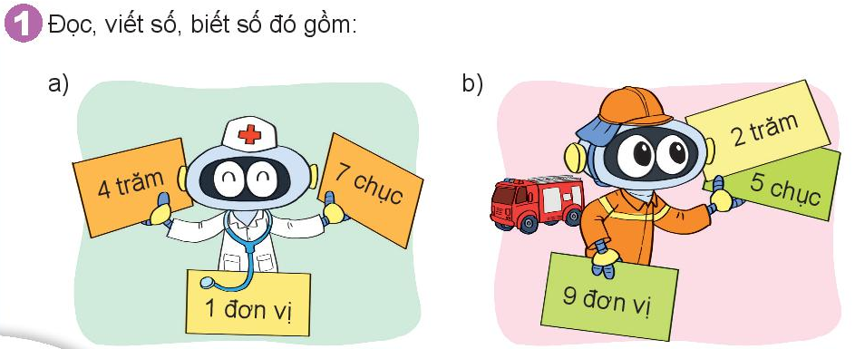  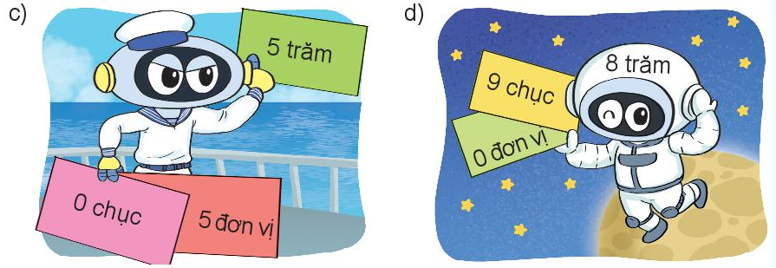  - Gọi HS đọc YC bài.  - Bài yêu cầu làm gì?  - YC Hs làm việc cá nhân đọc, viết các số có ba chữ số dựa vào cấu tạo thập phân của số đó  a. 471: bốn trăm bảy mươi mốt  b. 259: hai trăm năm mươi chín  c. 505: năm trăm linh năm  d. 890: tám trăm chín mươi  - GV nêu:  + Số gồm 4 trăm, 7 chục và 1 đơn vị là số nào?  - Nhận xét, tuyên dương HS.  - Thông qua hình ảnh minh họa, GV có thể giới thiệu về một số nghề nghiệp cho HS  Bài 2:  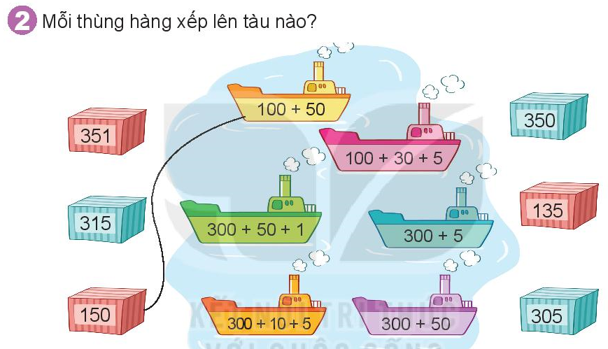  - Gọi HS đọc YC bài.  - Bài yêu cầu làm gì?  - YC HS làm bài  - Tổ chức chữa bài qua trò chơi: Ai nhanh, ai đúng  + GV phổ biến luật chơi, cách chơi: Gv chia lớp thành 2 đội, mỗi đội cử 4 người chơi, xếp thành hàng, khi nghe hiệu lệnh “Bắt đầu”, HS lần lượt cầm những tấm thẻ “thùng hàng” xếp vào các tàu tương ứng. Các đội thi trong 2 phút. Đội nào làm nhanh và chính xác thì đội đó dành chiến thắng  + Tổ chức cho HS chơi  + Nhận xét, tuyên dương đội chơi thắng  - GV yêu cầu một vài HS nêu cách nối đúng.  - Nhận xét  Đáp án  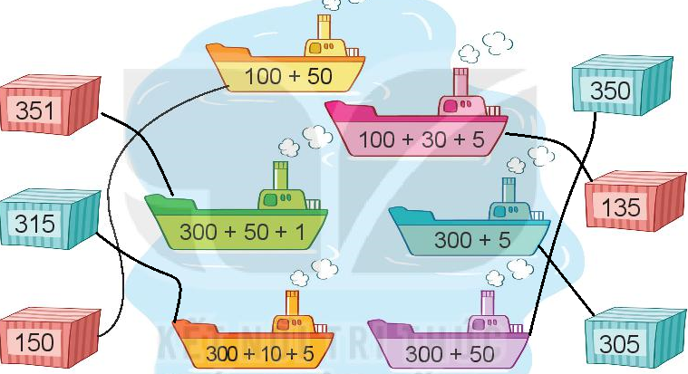  Bài 3:số?  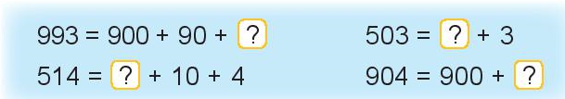  - Gọi HS đọc YC bài.  - Bài yêu cầu làm gì?  - GV cho HS làm bài vào vở ô li.  - GV quan sát, hỗ trợ HS gặp khó khăn.  - Nhận xét, đánh giá bài HS.  Đáp án:  993 = 900 + 90 + 3  503 = 500 + 3  514 = 500 +10 + 4  904 = 900 + 4  Bài 4:  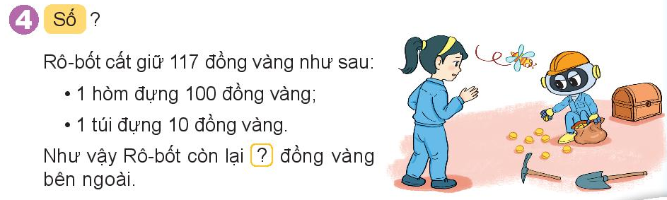  - Gọi HS đọc YC bài.  - Bài yêu cầu làm gì?  - GV nêu: số hòm tương ứng với số trăm, số túi tương ứng với số chục và số đồng tiền vàng bên ngoài tương ứng với số đơn vị. Như vậy làm thế nào để tìm được số đồng tiền vàng bên ngoài?  - YC HS viết và nêu số đồng tiền vàng bên ngoài của Rô-bốt  - GV nhận xét, khen ngợi HS.  - GV có thể đặt thêm câu hỏi: Nếu Rô-bốt có 235 đồng tiền vàng thì bạn ấy cần mấy cái hòm, mấy cái túi để đựng số tiền vàng và còn mấy đồng bên ngoài? |  | - 2 -3 HS đọc.  - 1-2 HS trả lời.  - HS thực hiện lần lượt các YC.  - 1-2 HS trả lời.  - 2 -3 HS đọc.  - 1-2 HS trả lời.  - HS thực hiện lần lượt các YC hướng dẫn.  - Đại diện các tổ lên chơi  - 1-2 HS trả lời.  - 1-2 HS trả lời.  - HS làm bài cá nhân.  - HS đổi chéo vở kiểm tra.  - 1 HS đọc, lớp đọc thầm  - Cần viết số 117 thành tổng các trăm, chục, đơn vị  - 117 = 100 + 10 + 7. Như vậy sau khi Rô - bốt cất tiền vàng thì còn 7 đồng tiền vàng bên ngoài  - HS trả lời
3.Vận dụng, trải nghiệm:
- Hôm nay, em đã học những nội dung gì?
- GV tóm tắt nội dung chính.
- Sau khi học xong bài hôm nay, em có cảm nhận hay ý kiến gì không?
- GV tiếp nhận ý kiến.
- GV nhận xét, khen ngợi, động viên HS.
IV. Điều chỉnh sau tiết dạy (nếu có):
………………………………………………………………………………………
………………………………………………………………………………………
………………………………………………………………………………………
___________________________________________________________________
Thứ Ba ngày 12 tháng 3 năm 2024
Tiếng Việt
Viết: Chữ hoa Y
I .Yêu cầu cần đạt: Sau bài học, HS có khả năng:
- Biết viết chữ viết hoa Y cỡ vừa và cỡ nhỏ.
- Viết đúng câu ứng dựng: Yêu Tổ quốc, yêu đồng bào.
-Năng lực tự chủ và tự học; năng lực giao tiếp hợp tác; năng lực giải quyết vấn đề và sáng tạo; năng lực ngôn ngữ.
- Yêu nước: Yêu thiên nhiên
- Nhân ái: Biết chia sẻ, giúp đỡ bạn bè.
- Trách nhiệm: Tự hoàn thành nhiệm vụ học tập và rèn luyện ở trường, lớp.
- Chăm chỉ: Chăm chỉ và trung thực trong học tập và rèn luyện.
II. Đồ dùng dạy học:
1.Giáo viên: - Bài giảng điện tử; SGK, SGV, chữ hoa mẫu.
2.Học sinh: - SGK, Vở ô li, Vở BT Tiếng Việt, vở tập viết…
III. Các hoạt động dạy học chủ yếu:
Hoạt động của GV | Hoạt động của HS
1. Khởi động  - GV giới thiệu bài: Tập viết chữ hoa Y và câu ứng dụng.  - GV ghi bảng tên bài.  2. Khám phá  a. Viết chữ hoa Y  - GV giới thiệu mẫu chữ viết hoa Y cỡ vừa và hướng dẫn HS:  ? Chữ Y cao mấy ô li và rộng mấy ô li?  ? Chữ hoa Y gồm mấy nét?  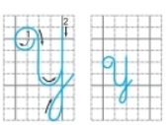  - Giới thiệu mẫu chữ hoa Y cỡ nhỏ, yêu cầu HS phân tích độ cao và độ rộng.  + GV giới thiệu cách viết trên chữ mẫu.  + GV viết mẫu. Sau đó cho HS quan sát video tập viết chữ Y hoa (nếu có).  - GV cho HS tập viết chữ hoa Y trên bảng con (hoặc nháp).  3. Luyện tập  b. Viết câu ứng dụng  - GV yêu cầu HS đọc câu ứng dụng trong SHS: Yêu Tổ quốc, yêu đồng bào.  ?Em hiểu đồng bào nghĩa là gì?  - GV hướng dẫn viết câu ứng dụng:  + Nêu cách nối chữ viết hoa với chữ viết thường. (nếu HS không trả lời được, GV sẽ nêu).  + Con hãy nêu độ cao của các con chữ có trong câu ứng dụng?  + Nêu cách đặt dấu thanh ở các chữ cái.  + Khi viết câu ứng dụng, các con chú ý khoảng cách giữa các chữ ghi tiếng bằng khoảng cách 1 con chữ o.  + Vị trí đặt dấu chấm ở cuối câu:  ngay sau chữ cái “o” trong tiếng bào.  - Cho HS viết vở  - GV theo dõi HS viết bài trong VTV2/T2.  - GV hướng dẫn HS tự nhận xét và nhận xét lẫn nhau.  4.Vận dụng -Trải nghiệm (  - GV cho HS nêu lại ND đã học.  + Hôm nay, em đã học những nội dung gì?  - GV tóm tắt nội dung chính.  + Sau khi học xong bài hôm nay, em có cảm nhận hay ý kiến gì không?  - GV tiếp nhận ý kiến. | - HS lấy vở TV2/T1.  - HS quan sát chữ viết mẫu.  - Quan sát chữ viết hoa Y cỡ vừa:  + Chữ cỡ vừa cao 8 li, rộng 5 li  + Gồm 2 nét  Nét 1: Đặt bút trên đường kẻ 5, viết nét móc hai đầu. Đầu móc bên trái cuộn vào trong,đầu móc bên phải hướng ra ngoài.  Nét 2: Rê bút lên đường kẻ 6, đổi chiều bút, viết nét khuyết ngược, kéo dài xuống đường kẻ 4 dưới đường kẻ 1, dừng bút ở đường kẻ 2 phía trên.  - Chữ viết hoa Y cỡ nhỏ cao 4 ô li và rộng 2,5 ô li.  - HS quan sát và lắng nghe cách viết chữ hoa S.  - HS tập viết trên bảng con (hoặc nháp).  - HS góp ý cho nhau theo cặp.  - HS đọc câu ứng dụng.  - HSTL: Đồng bào: Những người cùng một giống nòi, một dân tộc, một Tổ quốc với mình.  - HS quan sát GV viết mẫu câu ứng dụng trên bảng lớp (hoặc cho HS quan sát cách viết mẫu trên màn hình, nếu có).  + Cách nối chữ viết hoa với chữ viết thường.  + Chữ Y, T, b, y, g cao 2 li rưỡi. Chữ q cao 2 li. Các chữ còn lại cao 1 li.  + Cách đặt dấu thanh ở các chữ: dấu hỏi đặt trên đầu chữ ô (Tổ), dấu sắc đặt trên đầu chữ ô (quốc), dấu huyền đặt trên đầu chữ ô (đồng), a (bào).  - HS nêu lại tư thế ngồi viết.  - HS viết chữ viết hoa Y (chữ cỡ vừa và chữ cỡ nhỏ) và câu ứng dụng vào vở Tập viết 2 tập một.  - HS góp ý cho nhau theo cặp.  - HS đổi vở cho nhau để phát hiện lỗi và góp ý cho nhau theo cặp hoặc nhóm.  - HS nêu ND đã học.  - HS nêu cảm nhận sau tiết học.  - HS lắng nghe.  .
IV. Điều chỉnh sau tiết dạy ( nếu có):
………………………………………………………………………………………………………………………………………………………………………………
………………………………………………………………………………………………………………………………………………………………………………
__________________________________________________
Tiếng Việt
Nói và nghe: Kể chuyện Bảo vệ môi trường
I.Yêu cầu cần đạt : Sau bài học giúp HS có khả năng:
- Nhận biết được các sự việc trong tranh minh họa về những việc làm ảnh hưởng đến môi trường.
- Biết trao đổi với bạn về những việc làm ảnh hưởng đến môi trường; những việc làm bảo vệ môi trường; chia sẻ được những việc em dã làm đểngiữ môi trường sạch đẹp.
-Thông qua các hoạt động học, HS phát triển năng lực:
-Năng lực tự chủ và tự học; năng lực giao tiếp hợp tác; năng lực giải quyết vấn đề và sáng tạo; năng lực ngôn ngữ.
- Yêu nước: Yêu thiên nhiên
- Nhân ái: Biết chia sẻ, giúp đỡ bạn bè.
- Trách nhiệm: Tự hoàn thành nhiệm vụ học tập và rèn luyện ở trường, lớp.
- Chăm chỉ: Chăm chỉ và trung thực trong học tập và rèn luyện.
II.Đồ dùng dạy học:
1.Giáo viên:-Bài giảng điện tử; SGK, SGV.....
2.Học sinh: SGK, Vở ô li, Vở BT Tiếng Việt…
III. Các hoạt động dạy học chủ yếu:
Hoạt động của GV | Hoạt động của HS
1. Khởi động  - GV tổ chức cho học sinh hát bài hát Điều đó tùy thuộc hành động của bạn.  - GV kết nối vào bài.  2. Khám phá  a. Nói tên các việc làm trong tranh. Cho biết những việc làm đó ảnh hưởng đến môi trường như thế nào.  - GV chiếu trên màn hình tranh của mục 1.  - Cho HS quan sát tranh, sau đó trao đổi trong nhóm 4 về các việc làm được thể hiện trong mỗi tranh và ảnh hưởng của các việc làm đó đối với môi trường xung quanh  - GV bao quát nhóm làm việc.  - Mời đại diện nhóm chia sẻ trước lớp, các nhóm khác nhận xét, bổ sung.  - GV cùng lớp thống nhất nội dung tranh.  Tranh 1: Người đàn ông đang vớt rác trên mặt hồ.  =>Vớt rác trên hồ là góp phần bảo vệ môi trường, giúp môi trường thêm sạch đẹp.  Tranh 2: Hai bạn nhỏ đang phá tổ chim.  => Khều, phá tổ chim là việc làm gây hại cho môi trường, ảnh hưởng đến sự sinh tồn của các loài chim nói chung và thế giới động vật nói riêng.  Tranh 3: Xe rác đổ rác xuống sông ngòi.  => Đổ rác xuống sông ngòi là việc làm gây hại cho môi trường, góp phần làm ô nhiễm môi trường, huỷ hoại môi trường sống.  Tranh 4: Các bạn trẻ đang thu nhặt rác trên bãi biển.  => Thu gom rác trên biển là góp phần bảo vệ môi trường, giúp môi trường thêm sạch đẹp.  - GV chốt ý: có những việc làm đẹp (vớt rác trên hồ, nhặt rác trên bãi biển) và những việc làm không đẹp (phá tổ chim, đổ rác xuống sông ngòi), việc làm đẹp giúp bảo vệ môi trường, ngược lại, việc làm không đẹp gây tổn hại đến môi trường.  3. Luyện tập  b. Em đã làm gì để góp phần giữ gìn môi trường sạch đẹp?  - Cho HS đọc yêu cầu 2.  - Tổ chức hoạt động nhóm để thực hiện yêu cầu 2.  - GV quan sát các nhóm thực hiện nhiệm vụ, giúp đỡ các nhóm gặp khó khăn.  - Gọi đại diện lên trình bày kết quả trước lớp.  - GV cùng HS tương tác với bạn lên trình bày.  - GV tổng hợp các kết quả.  * GV cho HS xem một số hình ảnh về việc làm góp phần bảo vệ môi trường và clip về hậu quả do môi trường bị tàn phá.  4. Vận dụng  - GV hướng dẫn HS cách thực hiện hoạt động vận dụng:  - Các em về nhà nói với người thân về những việc làm để bảo vệ môi trường mà chúng ta đã trao đổi trên lớp.  - Các em có thể đề nghị người thân nói cho em biết thêm về những việc làm để bảo vệ môi trường.  - GV cùng HS nhận xét, góp ý.  5. Trải nghiệm  - GV yêu cầu HS nhắc lại những nội dung đã học.  - GV tóm tắt lại những nội dung chính.  - GV nhận xét, khen ngợi, động viên HS. | * Lớp hát tập thể  - HS ghi tên bài vào vở.  - HS quan sát tranh, trao đổi nhóm 4.  + Mỗi HS quan sát kĩ 1 tranh.  + Nói về việc làm của mọi người trong tranh. Và nêu ảnh hưởng của mỗi việc làm đó đến môi trường như thế nào?  + Cả nhóm góp ý cho nhau.  - Đại diện các nhóm trình bày trước lớp, các nhóm khác nhận xét bổ sung.  - Lắng nghe  - HS đọc yêu cầu 2.  - HS thảo luận theo nhóm 4, mỗi HS nói về việc mình đã làm để góp phần giữ gìn môi trường xung quanh sạch đẹp.  - Mỗi nhóm tổng hợp những việc mà các bạn trong nhóm đã làm được.  - Đại diện các nhóm trình bày trước lớp những việc làm của nhóm mình.  - Các HS khác nghe và nhận xét.  - HS xem và bày tỏ ý kiến cá nhân sau khi xem.  * Nói với người thân những việc làm để bảo vệ môi trường mà em và các bạn đã trao đổi ở lớp.  - HS lắng nghe, ghi nhớ và thực hiện.  - HS lắng nghe.  - HS nêu ý kiến về bài học.
IV. Điều chỉnh sau bài dạy ( nếu có):
………………………………………………………………………………………………………………………………………………………………………………………………………………………………………………………………………
___________________________________________
Toán
Bài 53: So sánh các số có ba chữ số (T1)
I. Yêu cầu cần đạt: Sau bài học, HS có khả năng
- HS biết cách so sánh các số có ba chữ số
- HS nắm được thứ tự các số (trong phạm vi 1000)
-Thông qua các hoạt động học, HS phát triển năng lực tự chủ và tự học; năng lực giao tiếp hợp tác; năng lực giải quyết vấn đề và sáng tạo; năng lực Toán học.
- Sử dụng được ngôn ngữ toán học kết hợp với ngôn ngữ thông thường để biểu đạt các nội dung toán học ở những tình huống đơn giản nhằm phát triển năng lực giao tiếp.
- Nhân ái: Biết yêu quý, lễ phép với thầy cô. Sẵn lòng chia sẻ với bạn bè.
- Trách nhiệm: Có trách nhiệm với công việc được giao, tự bảo quản đồ dùng.
- Trung thực : Tự làm lấy việc của mình.
- Chăm chỉ : Chăm chỉ học và thực hành bài học.
II. Đồ dùng dạy học:
1. Giáo viên: Bài giảng điện tử, SGK, Bộ đồ dùng học toán …
2. Học sinh: SGK, vở bài tập, vở ghi.
III. Các hoạt động dạy học chủ yếu:
Hoạt động của giáo viên |  | Hoạt động của học sinh
1. Khởi động:
* Ôn tập và khởi động  - GV cho HS ôn lại bài cũ thông qua trò chơi  - GV cùng HS nhận xét, kết nối vào bài | - Lớp chơi  -HS lắng nghe
2. Khám phá
- GV yc HS nhắc lại cách so sánh các số có hai chữ số?  - GV cài các tấm thẻ lên bảng, y/c HS viết các số có ba chữ số tương ứng với mỗi nhóm hình và so sánh các số có ba chữ số bằng cách đếm ô vuông  - GV lấy ví dụ tương tự trong SGK, yc HS nêu cấu tạo số rồi lần lượt so sánh các số trăm, chục, số đơn vị  - GV nêu: Muốn so sánh các số có ba chữ số ta làm thế nào?  - Gv kết luận: Muốn so sánh các số có 3 chữ số, ta làm như sau:  + Đầu tiên, ta so sánh số trăm: Số nào có số trăm lớn hơn thì số đó lớn hơn.  + Nếu cùng số trăm thì mới xét số chục: Số nào có số chục lớn hơn thì số đó lớn hơn.  + Nếu cùng số trăm và số chục: Nếu số nào có hàng đơn vị lớn hơn thì số đó lớn hơn.  - YC Hs nhắc lại | - HS nêu  - HS lần lượt thực hiện các yêu cầu.  - HS trả lời - nhận xét, bổ sung  - HS lắng nghe  - 2, 3 HS nhắc lại.
3. Luyện tập
Bài 1:  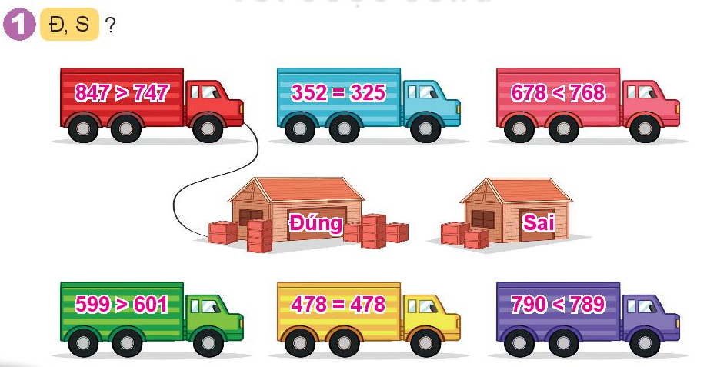  - Gọi HS đọc YC bài.  - Bài yêu cầu làm gì?  - YC HS làm bài  - Tổ chức chữa bài qua trò chơi: Ai nhanh, ai đúng  + GV phổ biến luật chơi, cách chơi: Gv chia lớp thành 2 đội, mỗi đội cử 4 người chơi, xếp thành hàng, khi nghe hiệu lệnh “Bắt đầu”, HS lần lượt cầm những chiếc ô tô xếp vào các ngôi nhà tương ứng. Các đội thi trong 2 phút. Đội nào làm nhanh và chính xác thì đội đó dành chiến thắng  + Tổ chức cho HS chơi  + Nhận xét, tuyên dương đội chơi thắng  - GV yêu cầu một vài HS giải thích, với những phép tính sai có thể yêu cầu HS sửa lại cho đúng  - Nhận xét  Đáp án:  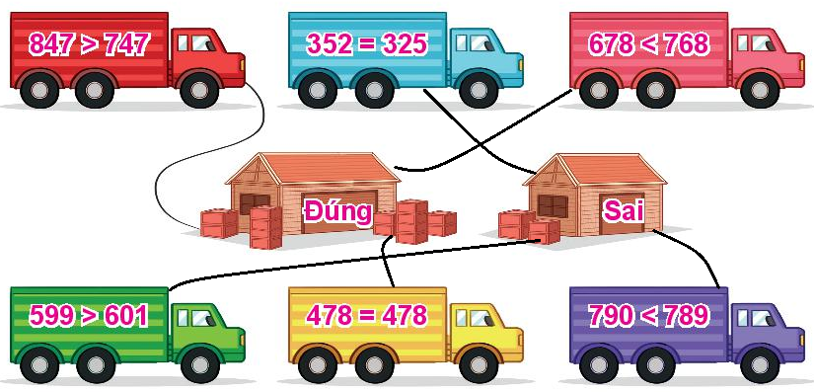  Bài 2:  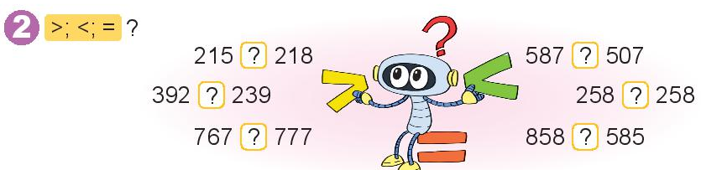  - Gọi HS đọc YC bài.  - Bài yêu cầu làm gì?  - 2 HS lên bảng chữa bài, HS dưới lớp làm bài vào vở ô li.  - GV quan sát, hỗ trợ HS gặp khó khăn.  - Đánh giá, nhận xét bài HS.  - YC HS giải thích tại sao lại lựa chọn dấu so sánh như vậy  Đáp án:  215 < 218  392 > 239  767 < 777  587 > 507  258 = 258  858 > 585  Bài 3:  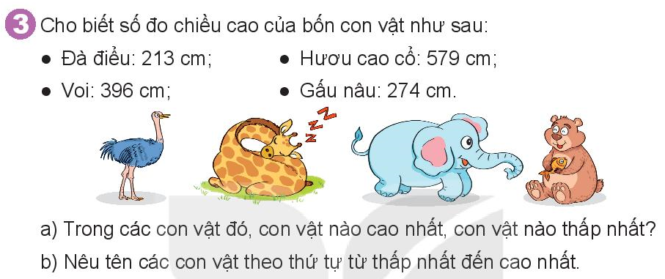  - Gọi HS đọc YC bài.  - Bài yêu cầu làm gì?  - YC HS làm việc theo cặp, một bạn hỏi, một bạn trả lời các câu hỏi trong sgk  - GV nhận xét, khen ngợi HS.  - Gv có thể giới thiệu thêm kiến thức: Hươu cao cổ được xác định là loài động vật cao nhất thế giới hiện nay.  Đáp án:  - Đà điểu thấp nhất, hươu cao cổ cao nhất  - Đà điểu, gấu nâu, voi, hươu cao cổ  Bài 4:  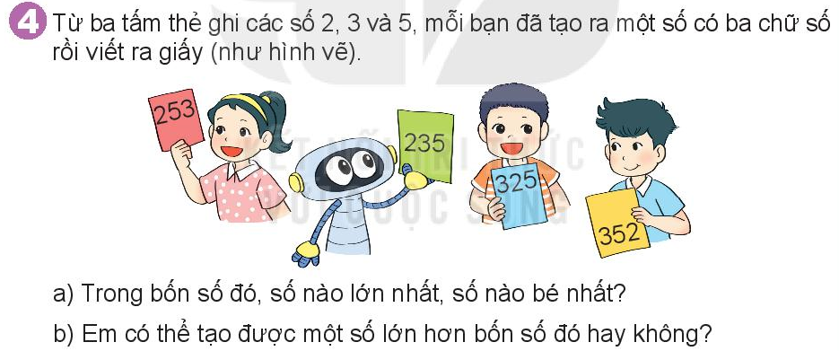  - Gọi HS đọc YC bài.  - Bài yêu cầu làm gì?  - YC HS làm việc cá nhân để trả lời các câu hỏi  - GV nhận xét, chốt lại đáp án đúng.  ? Để tìm được số lớn nhất, số bé nhất trong 4 số đó, em làm như thế nào?  - GV yc HS lập tất cả các số có ba chữ số khác nhau từ ba tấm thẻ trên  Đáp án:  - 352 lớn nhất, 235 bé nhất  - 360 | - 2, 3 HS đọc.  - 1, 2 HS trả lời.  - HS lắng nghe.  - HS lên chơi  - 1-2 HS trả lời.  - 2, 3 HS đọc.  - 1, 2 HS trả lời.  - HS thực hiện làm bài cá nhân, HS đổi chéo kiểm tra.  - HS nêu  - 2 -3 HS đọc.  - 1-2 HS trả lời.  - Các nhóm làm việc, trình bày kết quả  - HS lắng nghe  - 2 -3 HS đọc.  - 1-2 HS trả lời.  - HS hoàn thành bài. 1 HS lên chia sẻ  - Hs lập các số
3. Vận dụng -Trải nghiệm
- Hôm nay, em đã học những nội dung gì?
- GV tóm tắt nội dung chính.
- Sau khi học xong bài hôm nay, em có cảm nhận hay ý kiến gì không?
- GV tiếp nhận ý kiến.
- GV nhận xét, khen ngợi, động viên HS.
IV.Điều chỉnh sau tiết dạy (nếu có):
………………………………………………………………………………………
………………………………………………………………………………………
………………………………………………………………………………………
_______________________________
Âm nhạc
Luyện tập và biểu diễn bài hát:Mẹ ơi có biết
Thứ Tư ngày 13 tháng 03 năm 2024
Tiếng việt
Bài 16: Đọc - Tạm biệt cánh cam (Tiết 1+2)
I. Yêu cầu cần đạt:Sau bài học, HS có khả năng:
- Đọc đúng, rõ ràng một câu chuyện ngắn và đơn giản, không có lời nhân vật.
- Trả lời được các câu hỏi của bài.
- Hiểu nội dung bài: Cần có ý thức bảo vệ và tôn trọng sừ sống của các loài vật trong thế giới tự nhiên.
-Năng lực tự chủ và tự học; năng lực giao tiếp hợp tác; năng lực giải quyết vấn đề và sáng tạo; năng lực ngôn ngữ.
- Yêu nước: Yêu thiên nhiên
- Nhân ái: Biết chia sẻ, giúp đỡ bạn bè.
- Trách nhiệm: Tự hoàn thành nhiệm vụ học tập và rèn luyện ở trường, lớp.
- Chăm chỉ: Chăm chỉ và trung thực trong học tập và rèn luyện.
II. Đồ dùng dạy học:
1. Giáo viên: - Bài giảng điện tử; SGK, SGV.....
2. Học sinh:- SGK, Vở ô li, Vở BT Tiếng Việt…
III. Các hoạt động dạy học chủ yếu:
Hoạt động của GV | Hoạt động của HS
TIẾT 1 – ĐỌC
1. Khởi động  - GV cho HS quan sát tranh minh hoạ trong SHS, và hướng dẫn HS thảo luận dựa vào các gợi ý:  + Em nhìn thấy những hình ảnh nào trong bức tranh?  + Tìm xem cánh cam đang ở đâu.  -GV hướng dẫn cách đưa ra dự đoán về điều đã xảy ra với cánh cam.  - GV gọi một số HS trình bày kết quả thảo luận.  - GV ghi nhận và khen những HS có dự đoán sáng tạo, bất ngờ, đặc biệt.  - GV tổng hợp các ý kiến, nhận xét về kết quả thảo luận của các nhóm, qua đó có thểđịnh hướng HS tôn trọng sự sống của các loài động vật trong thế giới tự nhiên.  -GV kết nối vào bài mới: Bài đọc hôm nay kể về một câu chuyện chú cánh cam đi lạc, được bạn Bống chăm sóc.  - GV ghi tên bài: Tạm biệt cánh cam | - 2-3 trả lời theo cảm nhận của mình đã học được  - HS trao đổi nhóm 4  - HS chia sẻ ý kiến của mình trong nhóm.  - Lớp dự đoán xem cánh cam đang ở đâu.  - Một số HS trả lời câu hỏi.  - Các HS khác có thể bổ sung.  - HS lắng nghe.  - HS nhắc lại và ghi tên bài vào vở.
2. Khám phá  a. Đọc mẫu  - GV đọc mẫu. Chú ý nhấn mạnh vào những từ khoá chứa đựng những từ ngữ miêu tả hành động, cử chỉ, hình dáng của nhân vật như tập tễnh, xanh biếc, óng ánh, khệ nệ, tròn lẳn. Ngắt giọng, nhấn giọng đúng chỗ.  - GV kết hợp hướng dẫn HS khi đọc chú ý đến các nhân vật và sự việc chính trong câu chuyện.  b. Luyện đọc đoạn  - GV HD HS chia đoạn.  + Bài này được chia làm mấy đoạn?  - Con dựa vào đâu đẻ chia đoạn như thế?  - GV cùng HS thống nhất.  - GV mời 3 HS đọc nối tiếp.  - GV: Sau khi đọc, em thấy tiếng, từ nào khó đọc?  - GV cho HS nêu một số từ ngữ dễ phát âm nhầm do ảnh hưởng của tiếng địa phương.  - GV đọc mẫu từ khó. Yêu cầu HS đọc từ khó.  - GV mời 3 HS đọc nối tiếp.  - GV hướng dẫn HS hiểu nghĩa của từ ngữ đã chú giải trong mục Từ ngữ.  ( Chiếu hình ảnh minh họa các từ trong SHS)  - GV mời 3 HS đọc nối tiếp.  - GV HD HS đọc câu dài. GV đọc mẫu.  + Hằng ngày/, em đều bỏ vào chiếc lọ/ một chút nước /và những ngọn cỏ xanh non.//  + Tạm biệt cánh cam nhỏ,/ Bống hi vọng /chú sẽ tìm được đường về /căn nhà thân thương của mình.//  - Cho HS luyện đọc câu dài  - GV và HS nhận xét, góp ý.  - GV gọi 3 HS đọc mẫu nối tiếp từng đoạn trước lớp.  - GV cho luyện đọc nối tiếp theo nhóm.  - GV giúp đỡ HS trong các nhóm gặp khó khăn khi đọc bài, tuyên dương HS đọc tiến bộ.  - Mời nhóm trưởng nhận xét quá trình hoạt động của nhóm mình.  - GV nhận xét chung  c. Đọc toàn văn bản  - GV cho HS đọc toàn bài.  - GV cùng HS nhận xét, sửa lỗi phát âm (nếu có).  3. Vận dụng, trải  - Sau khi học xong bài hôm nay, em có cảm nhận hay ý kiến gì không?  - GV tiếp nhận ý kiến.  - GV NX, khen ngợi, động viên HS. | - HS lắng nghe.  - HS đọc thầm, gạch chân từ khó.  - HS chia theo ý hiểu.  Bài chia làm ba đoạn  + Đoạn 1: Từ đầu đến của Bông  + Đoạn 2: Tiếp theo đến xanh non  + Đoạn 3: phần còn lại của bài  - HSTL: đựa vào dấu hiệu nhận biết đoạn. (Đầu đoạn viết hoa, lùi vào đầu dòng 1 ô)  - Lớp lắng nghe và đánh dấu vào sách.  - HS đọc nối tiếp lần 1.  - HS nêu từ tiếng khó đọc mà mình vừa tìm.  + VD: tập tễnh, óng ánh, tròn lẳn, ngơ ngác,…  - HS luyện đọc từ khó vừa tìm được.  ( cá nhân, nhóm, lớp)  - HS đọc nối tiếp lần 2.  - HS đọc phần chú giải  + Tập tễnh: Dáng đi không cân, bên cao bên thấp.  + Óng ánh: Phản chiếu ánh sáng lấp lánh, trông đẹp mắt.  + Khệ nệ: Dáng đi chậm chạp như phải mang vác nặng.  - HS đọc nối tiếp lần 3.  - Lắng nghe.  - HS luyện đọc câu dài ( cá nhân).  - HS góp ý cho nhau.  - HS cùng GV nhận xét và đánh giá.  - 3 HS đọc mẫu nối tiếp từng đoạn.  - HS luyện đọc nối tiếp đoạn trong nhóm.  - HS nhận xét, góp ý ch nhau.  - HS lắng nghe.  - 1 - 2 HS đọc toàn bài.  - HS nhận xét và đánh giá mình, đánh giá bạn.  - HS nêu cảm nhận của bản thân.  - HS lắng nghe.
TIẾT 2 – TÌM HIỂU BÀI
1. Khởi động  - GV cho HS đọc lại toàn bài.  2. Khám phá  Trả lời câu hỏi  - GV hướng dẫn HS làm việc nhóm, tìm hiểu bài văn và trả lời các câu hỏi.  Câu 1. Bống làm gì khi thấy cánh cam bị thương?  - GV nêu câu hỏi, cho HS đọc đoạn 1 để tìm câu trả lời.  - Gọi HS trình bày câu trả lời trước lớp.  - GV hỏi thêm:  + Dựa vào đâu em trả lời như vậy?  + Qua việc làm của Bống, em thấy Bống là người như thế nào?  - Mời HS khác nhận xét, bổ sung  - GV liên hệ, mở rộng vấn đề: Em đã bao giờ nhìn thấy một con vật đang cần được giúp đỡ chưa? (một con cún con bị đi lạc, một con chuồn chuồn bị gãy cánh,...);  + Em có suy nghĩ gì?; Em đã làm gì?  + Em nên làm gì trong hoàn cảnh đó?  + Nếu gặp một con vật nhỏ bé cần được giúp đỡ, em sẽ làm gì?;...  Câu 2. Bống chăm sóc cánh cam như thế nào? Câu văn nào cho em biết điều đó?  - GV nêu câu hỏi, cho HS đọc đoạn 2 để trả lời câu hỏi.  - Gọi HS trả lời câu hỏi  - GV và HS thống nhất câu trả lời.  - GV đặt thêm một số câu hỏi để mở rộng:  + Vì sao Bống lại phải đặt nước và cỏ vào chiếc lọ?  + Em đã bao giờ chăm sóc một con vật hay chưa?  + Em chăm sóc nó bằng cách nào?  + Em cảm thấy thế nào khi chăm sóc con vật đó?;...  Câu 3. Vì sao Bống thả cánh cam đi?  - GV cho HS tự trả lời câu hỏi, sau đó trao đổi để thống nhất đáp án với cả nhóm.  - GV gọi đại diện các nhóm trả lời và thống nhất đáp án.  + Vì Bống nghĩ cánh cam nhớ nhà và nhớ bạn bè của mình nên cánh cam không vui.  - GV tôn trọng ý kiến riêng của các em.  Câu 4. Nếu là Bống, em có thả cánh cam đi không? Vì sao?  - GV nên dự kiến trước những câu trả lời có thể có của HS như: Em sẽ không thả cánh cam đi vì em muốn được chơi với cánh cam./ Em sẽ không thả cánh cam đi vì sợ chú sẽ lại bị thương./ Em không thả cánh cam đi vì em rất buồn và nhớ cánh cam...  - GV tôn trọng, ghi nhận câu trả lời cảu HS.  - GV giáo dục HS ý thức bảo vệ và tôn trọng sự sống của các loài động vật xung quanh: Các loài động vật nên được sống trong môi trường phù hợp với chúng. Chỉ có ở trong môi trường phù hợp, chúng mới thoải mái và khoẻ mạnh.  b. Luyện đọc lại  - GV và HS đọc toàn VB.  - GV tổ chức cho HS đọc thi đua trong nhóm.  - GV khen ngợi HS đọc tốt.  3. Luyện tập  Câu 1. Những từ nào dưới đây được dùng trong bài để miêu tả cánh cam?  ( xanh biếc )( tròn lẳn  ( óng ánh )( thân thương,khệ nệ )  - GV gọi đại diện 1 – 2 nhóm HS trả lời câu hỏi.  - GV và HS thống nhất đáp án: Các từ miêu tả cánh cam là xanh biếc, óng ánh, tròn lẳn, khệ nệ.  Câu 2. Thay bạn Bống, em hãy nói lời động viên, an ủi cánh cam khi bị thương.  - GV làm mẫu, nói một câu thể hiện sự động viên, an ủi cánh cam bị thương, VD: Cánh cam ơi, cậu đừng lo lắng quá, cậu sẽ nhanh khoẻ lại thôi mà.  - GV ghi nhận những cách trả lời khác nhau của HS.  - GV hướng dẫn HS những cách thức khác nhau để nói lời an ủi, động viên như: Sử dụng câu hỏi (Bạn có đau không?), sử dụng mẫu câu tôi biết để thể hiện sự đồng cảm, thấu hiểu (Tớ biết là cậu đang đau.), dự đoán về những điều tốt đẹp sẽ xảy ra (Cậu sẽ khoẻ lại thôi mà!),...  Câu 3. Nếu thấy bạn đang buồn, em sẽ nói gì?  - GV làm mẫu, HS đóng vai một bạn HS đang buồn.  GV lại gần, hỏi:  - Hoa ơi, sao cậu lại buồn thế?  HS:  - Tớ làm mất cái bút mẹ mới mua cho.  GV:  - Đừng buồn, cậu thử tìm lại xem, biết đâu lại tìm được.  - GV hướng dẫn cách nói lời động viên, an ủi: Khi thấy người khác đang buồn hoặc đang gặp khó khăn, em có thể nói lời động viên, an ủi. Lời động viên, an ủi giúp người nghe cảm thấy vui hơn, nhờ đó có thể vượt qua khó khăn.  4. Vận dụng, trải nghiệm  - GV nhận xét tiết học.  - GV tiếp nhận ý kiến.  - GV nhận xét, khen ngợi, động viên HS. | - 1-2HS đọc bài  - Một HS đọc câu hỏi. Cả lớp đọc thầm.  - HS làm việc cá nhân, suy nghĩ và tìm câu trả lời.  - HS trả lời: Thấy cánh cam bị thương, Bống đặt cánh cam vào lọ nhỏ và cánh cam trở thành bạn Bống.  - HS trả lời theo ý hiểu  + Dựa vào nội dung bài đọc  + Bống là một người rất hiền/ Bống là một người yêu thương động vật/ Bống rất tốt bụng,…  - Lớp nhận xét, bổ sung.  - HS cả lớp chia sẻ theo trải nghiệm của bản thân.  - HS đọc yêu cầu của bài.  - HS làm việc cá nhân, đọc kĩ đoạn 2, suy nghĩ và trả lời câu hỏi.  - HS trả lời câu hỏi trước lớp.  + Bống bỏ vào lọ một chút nước và những ngọn cỏ xanh non để cho cánh cam ăn.  + Câu văn: Bống chăm sóc cánh cam rất cẩn thận. Hằng ngày, em đều bỏ vào chiếc lọ một chút nước và những ngọn cỏ xanh non.  - Nhận xét, đánh giá.  - HS cả lớp chia sẻ theo trải nghiệm của bản thân.  + Vì Bống nghĩ cánh cam cần phải có thức ăn mới có thể sống được/ Vì Bống nghĩ cánh cam bị đau nên không thể tự đi tìm thức ăn, Bống muốn giúp cánh cam,…  - Một HS đọc câu hỏi.  - Cả lớp đọc thầm.  - HS luyện tập theo nhóm.  - Đại diện các nhóm chia sẻ.  - Các nhóm khác giao lưu và góp ý.  - HS đọc yêu cầu.  - Một số HS trả lời theo ý kiến của mình.  - Nhận xét, đánh giá.  - 2 - 3 HS toàn bài.  - Các HS khác đọc thầm theo.  - HS đọc thi đua trong nhóm.  - HS đọc to câu hỏi.  - HS làm việc nhóm đôi.  + Một HS đọc đoạn văn miêu tả cánh cam, một HS theo dõi và phát hiện những từ miêu tả cánh cam trong đoạn và ghi lại.  - Đại diện trả lời, nhóm khác nhận xét.  - HS đọc yêu cầu 2.  - HS lắng nghe mẫu.  - HS nói câu của mình cho bạn bên cạnh nghe, góp ý cho nhau.  - 3-4 HS nói trước lớp.  - HS lắng nghe và thực hành trong nhóm.  - 1HS đọc câu hỏi.  - HS quan sát bạn và GV làm mẫu.  - HS thảo luận nhóm đôi, cùng đóng vai để nói lời động viên, an ủi.  - 1 – 2 nhóm HS lên trình bày kết quả thảo luận của nhóm mình.  - Đại diện một số HS lên trả lời.  - HS cùng GV nhận xét, góp ý.  - HS lắng nghe.  - HS nhắc lại tên bài học.
IV. Điều chỉnh sau bài dạy( nếu có):
………………………………………………………………………………………………………………………………………………………………………………………………………………………………………………………………………………………………………………………………………………………………
___________________________________
Toán
Bài 53: So sánh số có ba chữ số ( tiết 2 )
I. Yêu cầu cần đạt: Sau bài học, HS có khả năng
- HS biết cách so sánh các số có ba chữ số
- HS biết sắp xếp các số có ba chữ số theo thứ tự từ bé đến lớn hoặc ngược lại
-Thông qua các hoạt động học, HS phát triển năng lực tự chủ và tự học; năng lực giao tiếp hợp tác; năng lực giải quyết vấn đề và sáng tạo; năng lực Toán học.
- Sử dụng được ngôn ngữ toán học kết hợp với ngôn ngữ thông thường để biểu đạt các nội dung toán học ở những tình huống đơn giản nhằm phát triển năng lực giao tiếp.
- Nhân ái: Biết yêu quý, lễ phép với thầy cô. Sẵn lòng chia sẻ với bạn bè.
- Trách nhiệm: Có trách nhiệm với công việc được giao, tự bảo quản đồ dùng.
- Trung thực : Tự làm lấy việc của mình.
- Chăm chỉ : Chăm chỉ học và thực hành bài học.
II.Đồ dùng dạy học:
1.Giáo viên: Bài giảng PP,SGK,Bộ đồ dùng Toán học 2
2.Học sinh: vở ghi, sgk, dụng cụ học tập.
III. Các hoạt động dạy học chủ yếu:
Hoạt động của GV | Hoạt động của HS
1.Khởi động:
* Ôn tập và khởi động  - GV cho HS ôn lại bài cũ thông qua trò chơi  - GV cùng HS nhận xét, kết nối vào bài |  | - Lớp chơi  -HS lắng nghe
2. Luyện tập – Thực hành
Bài 1:  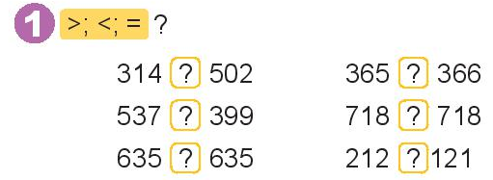  - Gọi HS đọc YC bài.  - Bài yêu cầu làm gì?  - 2 HS lên bảng chữa bài, HS dưới lớp làm bài vào vở ô li.  - GV quan sát, hỗ trợ HS gặp khó khăn.  - Đánh giá, nhận xét bài HS.  - YC HS giải thích tại sao lại lựa chọn dấu so sánh như vậy  Đáp án:  314 < 502  537 > 399  635 = 635  365 < 366  718 = 718  212 > 121  Bài 2:  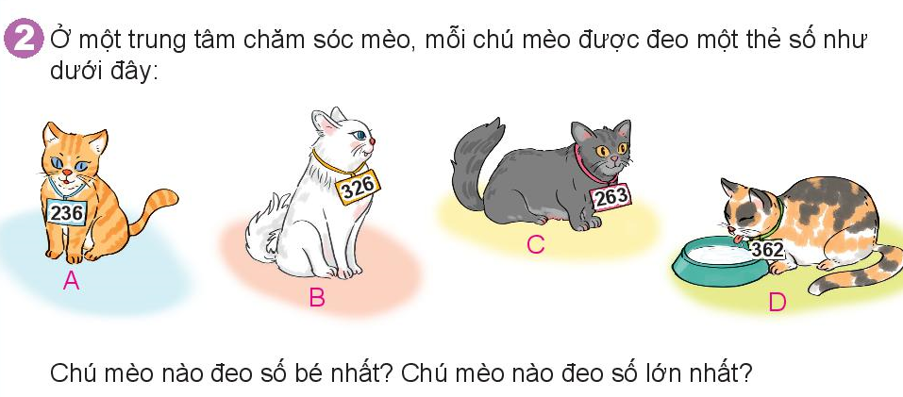  - Gọi HS đọc YC bài.  - Bài yêu cầu làm gì?  - YC HS làm việc theo cặp, một bạn hỏi, một bạn trả lời các câu hỏi trong sgk  - GV nhận xét, khen ngợi HS.  ? Để biết được chú mèo nào đeo số bé nhất, chú mèo nào đeo số lớn nhất, em đã làm như thế nào  Bài 3:  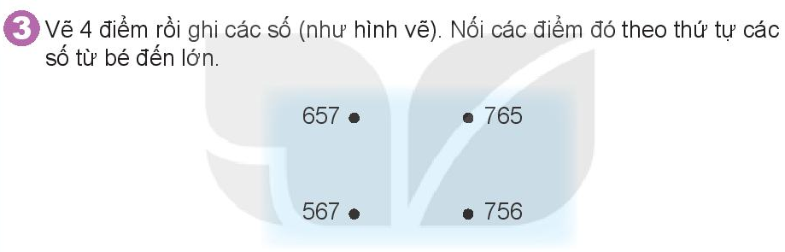  - Gọi HS đọc YC bài.  - Bài yêu cầu làm gì?  - YC HS làm vào vở, trao đổi chéo vở kiêm tra bài cho nhau  - GV quan sát, hỗ trợ HS gặp khó khăn.  - Nhận xét, đánh giá bài HS.  ? Để nối đúng các điểm đó theo thứ tự các số từ bé đến lớn em làm như nào?  Đáp án  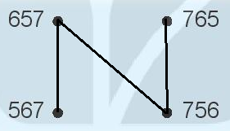  Bài 4:  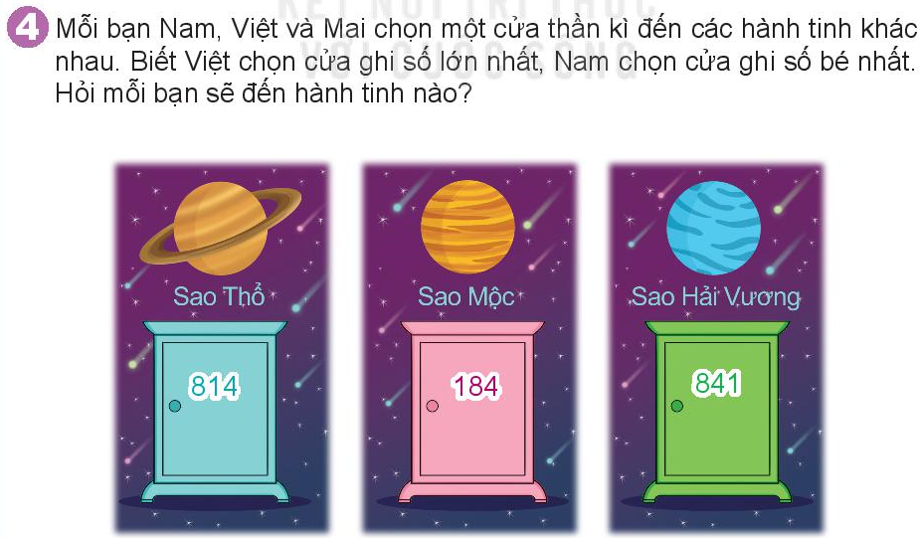  - Gọi HS đọc YC bài.  - Bài yêu cầu làm gì?  - GV hướng dẫn HS làm theo các bước:  + Đầu tiên hãy sắp xếp các số ghi trên cửa theo thứ tự từ bé đến lớn  + Dựa vào gơi ý đã cho để xác định các bạn chọn cửa nào?  - YC HS làm bài  - Gọi HS chữa bài.  - Nhận xét, nêu đáp án đúng: Nam chọn đến sao Mộc, Việt chọn đến Sao Hải Vương, Mai chọn đến Sao Thổ |  | - 2 -3 HS đọc.  - 1-2 HS trả lời.  - HS thực hiện lần lượt các YC.  - 1, 2 HS trả lời.  - Các nhóm làm việc, trình bày kết quả: chú mèo A đeo số bé nhất, chú mèo D đeo số lớn nhất  - HS trả lời  - 2, 3 HS đọc.  - 1, 2 HS trả lời.  - HS thực hiện lần lượt các YC hướng dẫn.  - HSTL (so sánh rồi sắp xếp các số)  - 1-2 HS trả lời.  - HS làm bài cá nhân.  - HS chữa bài, nhận xét bài bạn
3.Vận dụng - Trải nghiệm
- Hôm nay, em đã học những nội dung gì?
- GV tóm tắt nội dung chính.
- Sau khi học xong bài hôm nay, em có cảm nhận hay ý kiến gì không?
- GV tiếp nhận ý kiến.
- GV nhận xét, khen ngợi, động viên HS.
IV.Điều chỉnh sau tiết dạy (nếu có):
………………………………………………………………………………………
………………………………………………………………………………………
………………………………………………………………………………………
………………………………………………………………………………………
_____________________________________
Giáo dục thể chất
Động tác di chuyển không bóng. (tiết 1).
___________________________________________________________________
Thứ Năm ngày 14 tháng 3 năm 2024
Tiếng việt
Viết:Nghe – viết: Tạm biệt cánh cam
Phân biệt oanh/oach, s/x, dấu hỏi/dấu ngã
I. Yêu cầu cần đạt:Sau bài học,HS có khả năng:
- Viết đúng đoạn chính tả theo yêu cầu.
- Làm đúng các bài tập chính tả.
-Thông qua các hoạt động học, HS phát triển năng lực:
-Năng lực tự chủ và tự học; năng lực giao tiếp hợp tác; năng lực giải quyết vấn đề và sáng tạo; năng lực ngôn ngữ.
- Thông qua các hoạt động học, BD cho HS các phẩm chất:
- Yêu nước: Yêu thiên nhiên
- Nhân ái: Biết chia sẻ, giúp đỡ bạn bè.
- Trách nhiệm: Tự hoàn thành nhiệm vụ học tập và rèn luyện ở trường, lớp.
- Chăm chỉ: Chăm chỉ và trung thực trong học tập và rèn luyện.
II.Đồ dùng dạy học:
1.Giáo viên: Bài giảng điện tử; SGK, SGV.....
2.Học sinh: SGK, Vở ô li, Vở BT Tiếng Việt, Vở chính tả….
III. Các hoạt động dạy học chủ yếu:
Hoạt động của GV | Hoạt động của HS
1. Khởi động  - GV KT đồ dùng, sách vở của HS.  - Giới thiệu bài mới  2. Khám phá  * Hoạt động 1. Nghe - viết  - GV đọc đoạn nghe – viết (lưu ý đọc đúng các tiếng HS dễ viết sai).  - GV HDHS tìm hiểu nhanh nội dung đoạn viết.  + Khi thấy cánh cam bị thương, Bống đã làm gì?  * GV hướng dẫn HS phát hiện các hiện tượng chính tả:  + Đoạn thơ có những chữ nào viết hoa?  + Khi viết đoạn văn, cần viết như thế nào?  + Đoạn thơ có chữ nào dễ viết sai?  GV chủ động đưa các chữ dễ viết sai nếu HS chưa phát hiện ra.  - GV đọc to, rõ ràng, tốc độ vừa phải (quan sát HS viết để xác định tốc độ), mỗi cụm từ đọc 2 – 3 lần.  - GV đọc soát lỗi chính tả.  - GV chấm một số bài của HS.  - GV nhận xét bài viết của HS. Trưng bày một số bài viết đẹp.  3. Luyện tập  * Hoạt động 2. Làm bài tập 2  Chọn oanh hoặc oach thay cho ô vuông.  - Một HS đọc yêu cầu, cả lớp đọc thầm theo.  - GV chiếu hoặc dán yêu cầu BT lên bảng và phát phiếu học tập cho HS hoặc cho HS làm bài vào VBT bằng bút chì.  - Gọi HS chữa bài  - GV thống nhất đáp án đúng và khen các nhóm hoàn thành tốt BT (thu hoạch, chim oanh, mới toanh, loanh quanh).  Hoạt động 3. Làm BT 3. Chọn a hoặc b.  a. Tìm từ ngữ gọi tên sự vật có tiếng bắt đầu bằng s hoặc x.  - GV chiếu hoặc dán các hình ảnh lên bảng.  - GV gọi HS trình bày kết quả thảo luận của nhóm mình. Các nhóm khác nhận xét.  - GV thống nhất đáp án, chiếu hoặc viết lên bảng (ốc sên, cây xấu hổ, con sâu, xương rồng).  - GV khen các nhóm HS đã hoàn thành tốt nhiệm vụ.  5. Vận dụng, trải nghiệm  - Hôm nay, em đã học những nội dung gì?  - GV tóm tắt nội dung chính.  - Sau khi học xong bài hôm nay, em có cảm nhận hay ý kiến gì không?  - GV tiếp nhận ý kiến.  - GV nhận xét, khen ngợi, động viên HS. | - Lắng nghe, làm theo yêu cầu  - HS nghe và quan sát đoạn viết trong SHS.  + 1 - 2 HS đọc lại đoạn văn nghe - viết và trả lời câu hỏi.  + Bống thương cánh cam, đặt cánh cam vào chiếc lọ nhỏ đựng đầy cỏ.  + Những chữ đầu câu, đầu đoạn cần phải viết hoa.  + Câu đầu đoạn cần lùi vào 1 ô so với lề. Lưu ý các dấu chấm, dấu phảy trong bài.  - HS có thể phát hiện các chữ dễ viết sai: xanh biếc, óng ánh, tập tễnh,…  - HS viết nháp một số chữ dễ viết sai.  - HS nghe - viết bài vào vở chính tả.  - HS nghe và soát lỗi:  + Lần 1: HS nghe và soát lỗi, dùng bút mực bổ sung các dấu thanh, dấu câu (nếu có).  + Lần 2: HS đổi vở soát lỗi cho nhau, dùng bút chì gạch chân chữ viết sai (nếu có).  - HS quan sát bài viết đẹp của bạn.  - HS đọc yêu cầu của bài tập.  - HS thảo luận bài tập theo nhóm. Ghi kết quả vào PBT.  - 4 HS nêu bài làm sau khi đã điền vần  - Các HS khác nhận xét, góp ý.  - Một HS đọc yêu cầu, cả lớp đọc thầm theo.  - HS thảo luận nhóm đôi để thực hiện nhiệm vụ.  - HS trình bày kết quả thảo luận của nhóm mình.  - Các nhóm khác nhận xét.  - HS, GV nhận xét.  - Nêu lại nội dung bài học  - HS nêu cảm nhận của mình.  - HS lắng nghe.
IV. Điều chỉnh sau tiết dạy ( nếu có):
……………………………………………………………………………………………………………………………………………………………………………………………………………………………………………………………………………………………………………………………………………………………..
_____________________________________
Tiếng việt
Luyện tập: Mở rộng vốn từ về các loài vật nhỏ bé.
Dấu chấm, dấu chẩm hỏi.
I. Yêu cầu cần đạt: Sau bài học, HS có khả năng
- Biết tìm từ ngữ chỉ loài vật.
- Luyện tập sử dụng dấu chấm, dấu chấm hỏi.
-Thông qua các hoạt động học, HS phát triển năng lực:
-Năng lực tự chủ và tự học; năng lực giao tiếp hợp tác; năng lực giải quyết vấn đề và sáng tạo; năng lực ngôn ngữ.
- Thông qua các hoạt động học, BD cho HS các phẩm chất:
- Yêu nước: Yêu thiên nhiên
- Nhân ái: Biết chia sẻ, giúp đỡ bạn bè.
- Trách nhiệm: Tự hoàn thành nhiệm vụ học tập và rèn luyện ở trường, lớp.
- Chăm chỉ: Chăm chỉ và trung thực trong học tập và rèn luyện.
II. Đồ dùng dạy học:
- GV: Bài giảng điện tử, SGK, VBT TV tập 2…
- HS: SGK, vở ôli Tiếng Việt .
III. Các hoạt động dạy học chủ yếu:
Hoạt động của GV | Hoạt động của HS
1. Khởi động  - GV kiểm tra sách vở đồ dùng của HS  - GV kết nối vào bài mới.  2. Luyện tập  Hoạt động 1. Làm bài tập 1  Tìm từ ngữ chỉ loài vật trong đoạn thơ.  - GV có thể sử dụng máy chiếu hoặc bảng phụ để hướng dẫn HS thực hiện yêu cầu.  - GV chiếu hoặc viết lên trên bảng đoạn thơ trong bài vè và hình ảnh gợi ý về các loài vật được nhắc đến trong bài.  - Mời đại diện các nhóm trình bày câu trả lời.  - GV thống nhất câu trả lời đúng: dế, sên, đom đóm.  - Cho HS xem 1 clip giới thiệu về đom đóm  Hoạt động 2. Làm bài tập 2  Kết hợp từ ngữ ở cột A với từ ngữ ở cột B để tạo câu.  - GV viết hoặc chiếu các từ ngữ ở cột A và cột B lên bảng phụ.  - GV gọi HS đọc to yêu cầu của bài.  - GV yêu cầu HS làm việc nhóm đôi, chọn ý ở cột B phù hợp với từ ngữ ở cột A.  - GV gọi một số HS trình bày kết quả thảo luận.  - GV tổng kết ý kiến của các nhóm và thảo luận với HS cách tìm ra đáp án đúng.  - GV và HS thống nhất đáp án. (Ve sầu báo mùa hè tới.; Ong làm ra mật ngọt; Chim sâu bắt sâu cho lá.)  - Cho HS quan sát ảnh các con vật của BT 2  Hoạt động 3. Làm bài tập 3  Hỏi – đáp theo mẫu. Viết vào vở câu hỏi, câu trả lời của em và bạn.  - GV gọi HS đọc to yêu cầu của BT.  - GV hướng dẫn HS thảo luận nhóm đôi để thực hiện nhiệm vụ.  - GV theo dõi các nhóm hoạt động.  - GV gọi một số HS trình bày về kết quả thảo luận của nhóm.  - GV yêu cầu HS viết vào vở câu hỏi, câu trả lời của em và các bạn.  - GV lưu ý đặt dấu chấm, dấu chấm hỏi vào đúng vị trí.  - GV và HS nhận xét một số bài viết.  - GV viết hoặc chiếu đáp án đúng lên bảng:  - GV mở rộng hoạt động.  Hỏi – đáp về nơi sống của các loài vật.  3.Vận dụng, trải nghiệm  + Hôm nay, em đã học những nội dung gì?  - GV tóm tắt nội dung chính.  + Sau khi học xong bài hôm nay, em có cảm nhận hay ý kiến gì không?  - GV tiếp nhận ý kiến, khen ngợi, động viên | - HS thực hiện theo yêu câu  - HS ghi bài vào vở.  - HS đọc yêu cầu của bài tập trong SHS.  - HS làm việc theo nhóm 4.  + Nhìn tranh xem tranh vẽ những con vật nào?  + Đọc đoạn thơ  + Trao đổi với nhau để thống nhất các phương án.  + Đại diện nhóm trình bày trước lớp.  - Một số HS đọc to các từ ngữ. Sau đó, cả lớp đọc đồng thanh một số lần.  - HS theo dõi BT2.  - HS đọc to yêu cầu của bài.  - HS làm việc theo cặp.  + Đọc các từ ngữ trong các cột.  + Trao đổi với nhau để thống nhất các phương án. Giải thích lí do của việc kết hợp.  + Đại diện nhóm trình bày trước lớp.  - Các HS khác nhận xét và nêu đáp án của mình.  - HS theo dõi trong SHS; tổ chức cho HS làm việc nhóm với các nhiệm vụ:  + Bạn thứ nhất đọc to câu hỏi.  + Bạn thứ hai quan sát kĩ bức tranh và trả lời câu hỏi.  + Bạn thứ nhất lắng nghe và nhận xét câu trả lời của bạn, hai bạn cùng thống nhất câu trả lời đúng.  - Đại diện nhóm trình bày trước lớp.  - Các nhóm khác nhận xét.  - HS viết vào vở câu hỏi, câu trả lời mà nhóm mình vừa thực hiện.  - HS đổi vở, kiểm tra chéo cho nhau.  Hỏi: - Chuột sống ở đâu?  Đáp: - Chuột sống trong hang.  Hỏi: - Ốc sên bò ở đâu?  Đáp: - Ốc sên bò trên lá.  Hỏi: – Nhện chăng tơ ở đâu?  Đáp: - Nhện chăng tơ trên cành cây, cành lá.  - HSKG thực hiện yêu cầu này.  - HS lắng nghe.  - HS nêu nội dung bài học.  - HS trả lời theo ý hiểu.  - HS lắng nghe.
IV. Điều chỉnh sau tiết dạy (nếu có):
………………………………………………………………………………………
………………………………………………………………………………………
………………………………………………………………………………………
_______________________________________
Toán
Bài 54: Luyện tập chung ( tiết 1)
I. Yêu cầu cần đạt: Sau bài học, HS có khả năng
- HS nắm được cách đọc, viết các số có ba chữ số
- HS nắm được cách so sánh và sắp xếp các số có ba chữ số
-Thông qua các hoạt động học, HS phát triển năng lực tự chủ và tự học; năng lực giao tiếp hợp tác; năng lực giải quyết vấn đề và sáng tạo; năng lực Toán học.
- Sử dụng được ngôn ngữ toán học kết hợp với ngôn ngữ thông thường để biểu đạt các nội dung toán học ở những tình huống đơn giản nhằm phát triển năng lực giao tiếp.
- Nhân ái: Biết yêu quý, lễ phép với thầy cô. Sẵn lòng chia sẻ với bạn bè.
- Trách nhiệm: Có trách nhiệm với công việc được giao, tự bảo quản đồ dùng.
- Trung thực : Tự làm lấy việc của mình.
- Chăm chỉ : Chăm chỉ học và thực hành bài học.
II. Đồ dùng dạy học:
1.Giáo viên:
- SGK, Bộ đồ dùng dạy học Toán 2
2.Học sinh: SHS, vở ô li, VBT, bảng con, ...
III. Các hoạt động dạy học chủ yếu:
Hoạt động của GV | Hoạt động của HS
1.Khởi động:
* Ôn tập và khởi động  - GV cho HS ôn lại bài cũ thông qua trò chơi  - GV cùng HS nhận xét, kết nối vào bài. |  | - Lớp chơi  -HS lắng nghe
2.Luyện tập – Thực hành:
Bài 1:  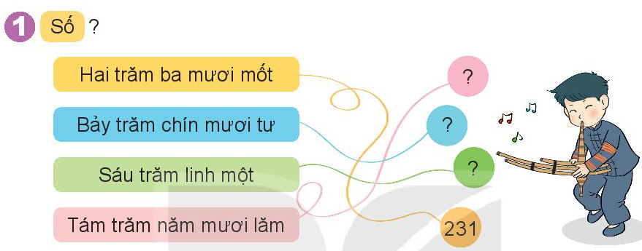  - Gọi HS đọc YC bài.  - Bài yêu cầu làm gì?  - YC HS làm bài, 1 HS lên bảng chữa bài  - Nhận xét, tuyên dương  - YC HS nhắc lại cách đọc, viết các số có ba chữ số  Đáp án:  Hai trăm ba mươi mốt – 231  Bảy trăm chín mươi tư – 794  Sáu trăm linh một – 601  Tám trăm năm mươi lăm - 855  Bài 2:  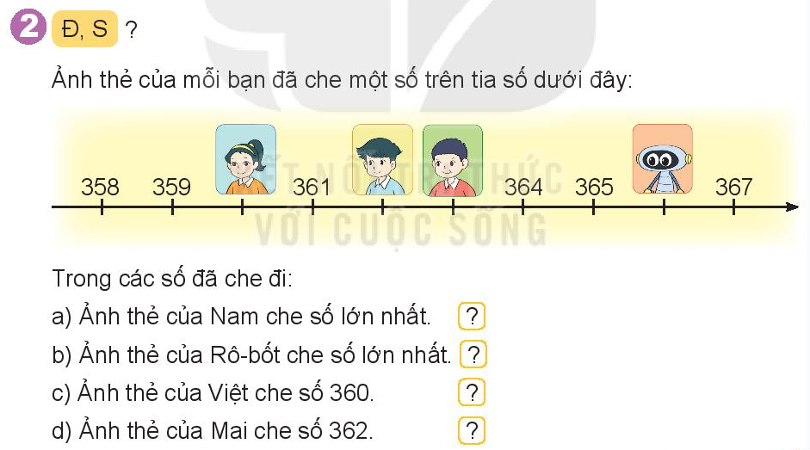  - Gọi HS đọc YC bài.  - Bài yêu cầu làm gì?  - YC HS làm bài, trao đổi chéo vở để chữa bài cho nhau  - GV quan sát, hỗ trợ HS gặp khó khăn.  - Đánh giá, nhận xét bài HS. Có thể yêu cầu HS chữa câu sai thành câu đúng  - Mở rộng:  ? Ảnh thẻ của Nam hay Việt che số bé hơn?  ? Ảnh thẻ của ai che số lớn nhất?  Đáp án:  a) S; b) Đ; c) S; d) S  Bài 3:  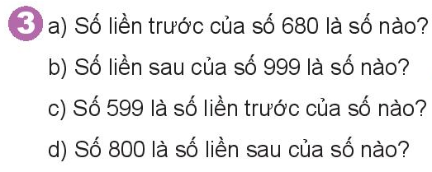  - Gọi HS đọc YC bài.  - Bài yêu cầu làm gì?  - YC HS làm việc theo cặp, một bạn hỏi, một bạn trả lời các câu hỏi trong sgk  - GV nhận xét, chốt lại đáp án đúng.  a. 679 b. 1000 c. 600 d.799  ? Muốn tìm số liền sau của một số ta làm như thế nào?  ? Muốn tìm số liền trước của một số ta làm như thế nào?  Đáp án:  - 679  - 1000  - 598  - 801  Bài 4:  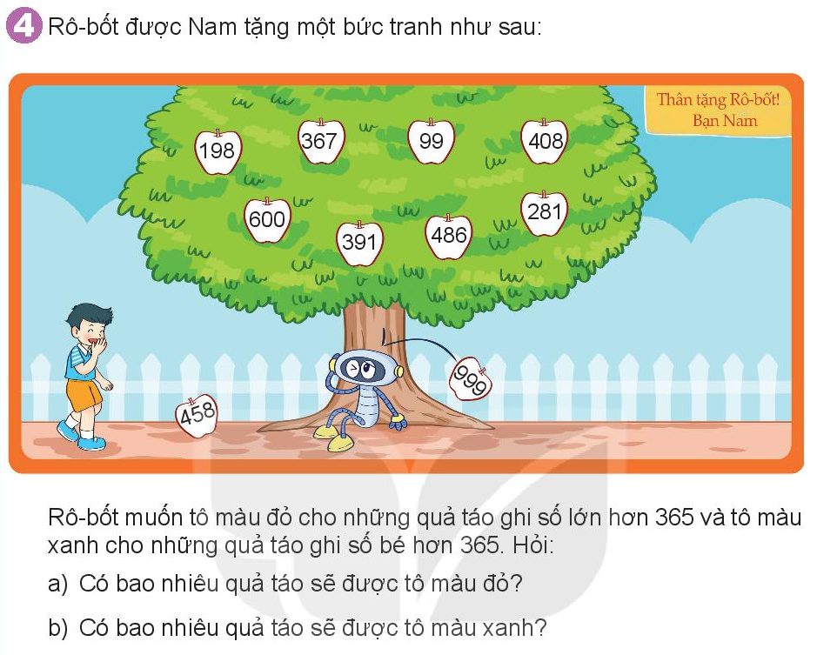  - Gọi HS đọc YC bài.  - Bài yêu cầu làm gì?  - YC HS tô màu vào phiếu học tập sau đó trả lời các câu hỏi của bài toán  - Gv yêu cầu HS giải thích vì sao tô màu đỏ/ màu xanh vào những quả táo đó?  - GV nhận xét, khen ngợi HS.  Đáp án: a) 7; b) 3  Bài 5:  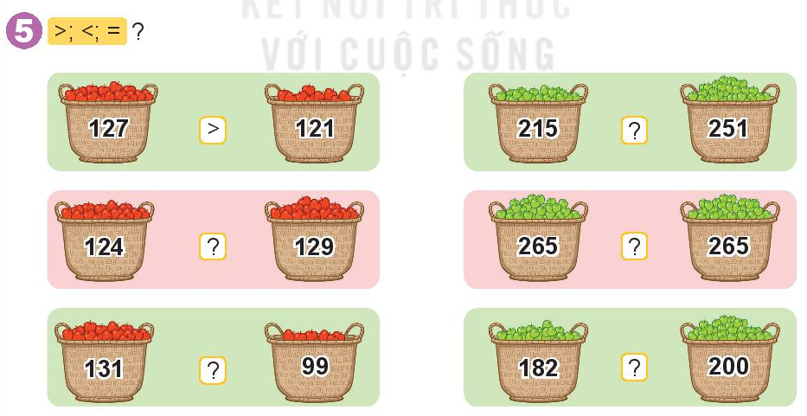  - Gọi HS đọc YC bài.  - Bài yêu cầu làm gì?  - YC HS làm bài  - Gọi HS đọc nối tiếp kết quả. YC HS giải thích cách làm ở từng ý  - Nhận xét, nêu đáp án đúng  Đáp án:  127 > 121  124 <129  131 > 99  215 < 251  265 = 265  182 < 200 |  | - 2, 3 HS đọc.  - 1, 2 HS trả lời.  - HS làm bài  - Nhận xét  - HS nêu  - 2, 3 HS đọc.  - 1, 2 HS trả lời.  - HS thực hiện làm bài cá nhân, HS đổi chéo kiểm tra.  - HS nêu  - 2 -3 HS đọc.  - 1-2 HS trả lời.  - HS hoàn thành bài. 1 HS lên chia sẻ  - Hs trả lời  - 2 -3 HS đọc.  - 1-2 HS trả lời.  - HS trình bày kết quả  - HS lắng nghe  - HS làm bài cá nhân  - HS chữa bài, nhận xét?
3.Vận dụng - Trải nghiệm
- Hôm nay, em đã học những nội dung gì?
- GV tóm tắt nội dung chính.
- Sau khi học xong bài hôm nay, em có cảm nhận hay ý kiến gì không?
- GV tiếp nhận ý kiến.
- GV nhận xét, khen ngợi, động viên HS.
IV. Điều chỉnh sau tiết dạy (nếu có):
………………………………………………………………………………………
………………………………………………………………………………………
………………………………………………………………………………………
………………………………………………………………………………………
________________________________________________
Tự nhiên và xã hội
Bài 24: Chăm sóc, bảo vệ cơ quan hô hấp ( tiết 1)
Stem:Bài 12 : Bảo vệ cơ quan hô hấp
I. Yêu cầu cần đạt: Sau bài học, HS có khả năng
- Nêu được sự cần thiết và thực hiện được việc hít vào, thở ra đúng cách và tránh xa nơi có khói bụi để bảo vệ cơ quan hô hấp.
- Thực hành đo, vẽ, lắp ghép, tạo hình gắn với một số hình phẳng và hình khối đã học.
- Biết kết hợp vẽ, cắt, xé dán, ... trong thực hành, sáng tạo.
- Biết cùng nhau hoàn thành nhiệm vụ học tập theo sự hướng dẫn của GV, giữ gìn vệ sinh trong thực hành, sáng tạo.
II.Đồ dùng dạy học:
1. Giáo viên:
- Các phiếu học tập (như ở phụ lục)
- Dụng cụ và vật liệu (dành cho 1 nhóm HS)
STT | Thiết bị/ Học liệu | Số lượng | Hình ảnh minh hoạ
1 | Dây chun | Đoạn 20 cm
2 | Xốp dán mũ | đoạn 20 cm
3 | Giấy bóng kính | 2 tờ
4 | Ghim bấm | 1 cái
5 | Băng dính | 1 cuộn

2. Chuẩn bị của HS (dành cho 1 nhóm)
STT | Thiết bị/Dụng cụ | Số lượng | Hình ảnh minh hoạ
1 | Thước kẻ | 1 cái
2 | Kéo thủ công | 1 cái
3 | Hộp bút (lông) màu | 1 hộp
4 | Giấy màu thủ công | 1 túi
III. Các hoạt động dạy học chủ yếu:
Hoạt động của GV | Hoạt động của HS
1.Khởi động tiết học, ổn định tổ chức
Hát và vận động theo nhạc
- GV mời HS hát và vận động theo bài hát. | - HS hát và vận động theo bài hát
2.KHỞI ĐỘNG (Xác định vấn đề)
Hoạt động 1: Kể tên những vật dụng thường đeo khi đi qua những nơi khói bụi, hoặc tiếp xúc với người có bệnh về đường hô hấp
- GV yêu cầu HS kể tên những vật dụng chúng ta thường đeo khi đi qua những nơi khói bụi hoặc khi tiếp xúc với người có bệnh về đường hô hấp. Nêu tác dụng của những vật dụng đó.  Gợi ý: Khẩu trang, kính chống giọt bắn, mũ bảo hiểm kín đầu, mũ hoặc khăn trùm đầu. | - HS kể tên những vật dụng thường đeo.
- GVphát phiếu học tập số 1 và yêu cầu HS làm bài. | - HS hoàn thiện phiếu học tập số 1
- GV yêu cầu HS trình bày phiếu học tập số 1. | - HS trình bày phiếu học tập số 1
- GV dẫn dắt đưa ra nhiệm vụ của bài học và giao nhiệm vụ cho HS làm sản phẩm kính chắn giọt bắn đảm bảo các yêu cầu sau:
+ Kính chắn giọt bắn có kích thước phù hợp để che được mặt của bạn nhỏ từ 7 – 9 tuổi.
+ Dây đeo có chiều dài phù hợp, gắn chắc chắn vào kính.
+ Sản phẩm chắc chắn, trang trí hài hoà.
3.HÌNH THÀNH KIẾN THỨC
Hoạt động 2: Tìm hiểu về cách chăm sóc và bảo vệ cơ quan hô hấp
a) GV yêu cầu HS quan sát tranh ở trang 54 mục 2a và cho biết.  + Bạn trong tranh đang có dấu hiệu bị bệnh gì?  + Bệnh đó ảnh hưởng đến cơ quan nào trong cơ thể?  + Em hãy kể một vài nguyên nhân gây bệnh cảm lạnh?  Gợi ý:  Bạn bị ho, sổ mũi có dấu hiệu của bệnh cảm lạnh.  Bệnh gây ảnh hưởng đến cơ quan hô hấp.  Bị ngấm lạnh do gió, nước mưa, quần áo ướt...  Lây bệnh từ người bị bệnh. | – HS trả lời
b) GV yêu cầu HS quan sát các tranh ở trang 54, 55 mục 2b và cho biết cách chăm sóc bảo vệ cơ quan hô hấp, việc làm đó có tác dụng như thế nào? | - HS thảo luận cặp đôi
- GV mời 3 – 4 HS trình bày trước lớp.  Gợi ý:  Đeo khẩu trang, mũ, kính chắn giọt bắn  Tránh tập trung nơi đông người khi có dịch bệnh về đường hô hấp  Tiêm vắc-xin phòng bệnh  Tập thể dục  Ăn uống đủ chất  Tránh xa khói thuốc  Tất cả các những việc làm đó nhằm chăm sóc và bảo vệ cơ quan hô hấp, tăng cường sức khoẻ. | - HS bày tỏ suy nghĩ trước lớp
- GV phát phiếu học tập số 2 và yêu cầu HS hoàn thành. | - HS hoàn thành phiếu
-GV mời HS trình bày phiếu học tập số 2. | – HS trình bày phiếu học tập số 2
- GV mời HS khác nhận xét, bổ sung (nếu có) | - HS suy nghĩ trả lời
c) GV yêu cầu HS chia sẻ cùng bạn trong nhóm đôi những việc em đã làm để chăm sóc vào bảo vệ cơ quan hô hấp.  Gợi ý: Rửa tay: Hãy rửa tay thật sạch và thường xuyên bằng xà phòng và nước.  Khử trùng đồ đạc: Lau dọn vệ sinh nhà cửa, đồ đạc của mình.  Sử dụng khăn giấy khi bị bệnh. Vứt khăn giấy đã dùng ngay, sau đó rửa tay cẩn thận.  Tránh tiếp xúc gần với bất kỳ ai bị cảm lạnh  Không dùng chung ly hoặc dụng cụ uống nước với người khác.  Ăn uống đầy đủ, tập thể dục và ngủ đủ giấc. | – HS chia sẻ:
- GV giao phiếu học tập số 3 và yêu cầu HS hoàn thành. | - HS hoàn thành phiếu học tập số
- GV yêu cầu HS hoàn thành và chia sẻ kết quả thực hiện phiếu học tập số 3. | - HS hoàn thành phiếu học tập số 3
4. Vận dụng, trải nghiệm:  - GV tóm tắt nội dung chính.  + Sau khi học xong bài hôm nay, em có cảm nhận hay ý kiến gì không?  - GV tiếp nhận ý kiến.  - GV nhận xét, khen ngợi, động viên HS.  Dặn dò: chuẩn bị cho tiết sau đọc mở rộng. | - HS lắng nghe  - HS nêu  - HS lắng nghe
IV. Điều chỉnh sau tiết dạy (nếu có):
………………………………………………………………………………………………………………………………………………………………………………………………………………………………………………………………………………………………………………………………………………………………
__________________________________________________________________
Thứ Sáu ngày 15 tháng 3 năm 2024
Tiếng Việt
Luyện tập: Viết đoạn văn kể về việc làm để bảo vệ môi trường
I. Yêu cầu cần đạt:Sau bài học,HS có khả năng:
- Viết được đoạn văn 4-5 câu kể về một việc đã làm để bảo vệ môi trường.
- Tìm đọc được một bài thơ, câu chuyện hoặc VB thông tin về chủ đề bv động vật.
-Thông qua các hoạt động học, HS phát triển năng lực:
-Năng lực tự chủ và tự học; năng lực giao tiếp hợp tác; năng lực giải quyết vấn đề và sáng tạo; năng lực ngôn ngữ.
- Thông qua các hoạt động học, BD cho HS các phẩm chất:
- Yêu nước: Yêu thiên nhiên
- Nhân ái: Biết chia sẻ, giúp đỡ bạn bè.
- Trách nhiệm: Tự hoàn thành nhiệm vụ học tập và rèn luyện ở trường, lớp.
- Chăm chỉ: Chăm chỉ và trung thực trong học tập và rèn luyện.
II.Đồ dùng dạy học:
1. Giáo viên: Bài giảng điện tử, SGK, SGV, vở BT Tiếng việt
2. Học sinh: sách giáo khoa, vở bài tập tiếng việt, vở nháp
III. Các hoạt động dạy học chủ yếu:
Hoạt động của GV | Hoạt động của HS
1. Khởi động:  - GV cho học sinh vận động theo bài hát “ Ai trồng cây”  - Nói về việc mà em đã làm để bảo vệ môi trường.  - GV nhận xét, kết nối vào bài.  2. Khám phá:  *Hoạt động 1. Làm bài tập 1  Quan sát tranh và nói về việc làm của từng người trong tranh  - GV chiếu hoặc dán các hình ảnh lên bảng  - GV hướng dẫn HS quan sát các bức tranh dựa vào gợi ý:  + Mọi người trong tranh đang làm gì?  - GV hướng dẫn thảo luận về những gì em quan sát được trong tranh: Theo em, việc nào nên làm, việc nào không nên làm? Vì sao?.  - Gọi đại diện các nhóm trình bày câu trả lời.  - GV có thể hỏi thêm: Theo em hành động nào nên làm? Hành động nào không nên làm? Vì sao?  - GV nhắc nhở HS về những việc cần làm để giữ môi trường xung quanh lớp học, trường học luôn được sạch đẹp và có ý thức không làm tổn hại đến sự sống của các sinh vật nhỏ bé xung quanh, vì cả con người, cây cối và các loài vật đều cần được chung sống với nhau một cách hoà bình trên Trái Đất.  - GV ghi nhận những HS có đóng góp tích cực cho bài học.  3. Luyện tập:  * Hoạt động 2. Làm bài tập 2  Viết 4 -5 câu kể về việc em đã làm để bảo vệ môi trường.  - GV gợi ý HS thảo luận về các việc làm để bảo vệ môi trường.  VD: vứt rác đúng nơi quy định, chăm sóc cây xanh, giúp đỡ các loài động vật, sử dụng rác tái chế, hạn chế dùng túi ni lông,...  - GV hướng dẫn làm một bài mẫu  + Em đã làm việc gì để bảo vệ môi trường?  Cứ thứ sáu hàng tuần, lớp em lại tổ chức tổng vệ sinh và chăm sóc vườn trường.  + Em đã làm việc đó lúc nào? Ở đau? Em làm như thế nào?  Cô giáo phân công cho mỗi tổ phụ trách một công việc. Tổ Một quét lá khô và rác quanh khu vực vườn trường, tổ Hai nhặt giấy ở các bồn cây, tổ Ba thu gom rác mang đi vứt, tổ Bốn thì tưới cây. Em là thành viên tổ Ba nên em cùng bạn Mai cùng nhau kéo các túi rác to mà các bạn đã thu gom để vào các thùng rác lớn để các cô lao công vận chuyển.  + Lợi ích của việc làm đó là gì?  Sau một buổi chiều lao động chăm chỉ và hăng say. Chúng em đã khiến vườn trường trở nên sạch sẽ.  + Em cảm thấy thế nào khi làm việc đó?  Cả lớp cảm thấy rất vui vẻ vì đã góp phần vệ sinh trường lớp, bảo vệ môi trường.  - GV quan sát HS trong khi viết, hỗ trợ, gợi ý khi thấy HS gặp khó khăn, động viên, khích lệ để tạo động lực và thúc đẩy ý tưởng sáng tạo của HS.  - GV chấm chữa mẫu một số bài viết trên lớp, sử dụng nhận xét tích cực.  4. Vận dụng, trải nghiệm:  - GV tóm tắt nội dung chính.  + Sau khi học xong bài hôm nay, em có cảm nhận hay ý kiến gì không?  - GV tiếp nhận ý kiến.  - GV nhận xét, khen ngợi, động viên HS.  Dặn dò: chuẩn bị cho tiết sau đọc mở rộng. | - HS hát và vận động theo bài hát.  - HS nói theo vốn trải nghiệm của bản thân.  - HS ghi tên bài vào vở.  - HS đọc yêu cầu 1.Cả lớp đọc thầm.  - HS quan sát các bức tranh, trao đổi nhóm 4 về việc làm của từng người trong tranh.  - Đại diện lên trao đổi và giao lưu với lớp.  + Tranh 1: Hai bạn nhỏ đang nhổ cây, hái hoa.  + Tranh 2: Hai bạn nhỏ đang trồng cây.  - HS trả lời theo ý kiến riêng  - HS lắng nghe.  - Một HS đọc yêu cầu của BT.  - HS trao đổi nhóm về các việc bảo vệ môi trường dựa vào các câu hỏi gợi ý  + Em đã làm việc gì để bảo vệ môi trường?  + Em đã làm việc đó lúc nào? Ở đau? Em làm như thế nào?  + Lợi ích của việc làm đó là gì?  + Em cảm thấy thế nào khi làm việc đó?  - HS quan sát và lắng nghe  - HS điền vào phiếu học tập, dựa vào các câu hỏi gợi ý trong .  - HS viết vào vở 4 - 5 câu kể về việc em đã làm để bảo vệ môi trường, dựa trên các thông tin trong phiếu học tập.  - HS nêu ý kiến về bài học (hiểu hay chưa hiểu, thích hay không thích).  - HS lắng nghe.
IV. Điều chỉnh sau bài dạy ( nếu có):
………………………………………………………………………………………………………………………………………………………………………………………………………………………………………………………………………………………………………………………………………………………………
____________________________________
Tiếng Việt
Đọc mở rộng
I. Yêu cầu cần đạt: Sau bài học, HS có khả năng
- Tìm đọc được một bài thơ, câu chuyện hoặc VB thông tin về chủ đề bv động vật.
- Chia sẻ với các bạn về những điều em đã đọc.
-Thông qua các hoạt động học, HS phát triển năng lực tự chủ và tự học; năng lực giao tiếp hợp tác; năng lực giải quyết vấn đề và sáng tạo; năng lực ngôn ngữ.
- Thông qua các hoạt động học, BD cho HS các phẩm chất:
- Nhân ái: Biết chia sẻ, giúp đỡ bạn bè.
- Trách nhiệm: Tự hoàn thành nhiệm vụ học tập.- Chăm chỉ: Chăm chỉ đọc sách khám phá tri thức.
II. Đồ dùng dạy học:
1.Giáo viên:
- Bài giảng điện tử,SGK, bảng phụ….
2.Học sinh:
- SGK, VBT,vở ghi…
III. Các hoạt động dạy học chủ yếu:
Hoạt động của GV | Hoạt động của HS
1. Khởi động  Tổ chức cho HS hát kết hợp vận động tay, chân, toàn thân.  - GV giới thiệu bài.  - Gv giời thiệu bài mới  2. Khám phá  * Hoạt động 1. Tìm đọc sách, báo nói về việc bảo vệ động vật.  - GV giúp HS nắm vững yêu cầu của bài tập.  - GV cho HS đọc sách về việc bảo vệ động vật do HS chuẩn bị hoặc GV chuẩn bị.  - Cho HS chia sẻ sau khi đọc.  + Tên cuốn sách em vừa đọc là sách gì?  + Cuốn sách của tác giả nào? Được xuất bản ở đâu?  + Điều gì em thích nhất trong cuốn sách?  - GV thống nhất câu trả lời đúng:  * Hoạt động 2. Viết vào phiếu đọc sách trong vở bài tập.  - GV yêu cầu HS viết một số thông tin vào mẫu phiếu đọc sách đã cho trong SHS.  - GV có thể chiếu hoặc dán lên bảng một số phiếu đọc sách mà HS đã hoàn thành trước lớp.  - GV và HS nhận xét, đánh giá.  - GV đọc nhanh và nhắc nhở HS chỉnh sửa lại phiếu đọc sao cho đầy đủ, chính xác.  - GV nhận xét, đánh giá chung và khen ngợi những HS viết nhanh, đẹp, đầy đủ và nhắc lại tên những cuốn sách mà HS vừa giới thiệu trong phiếu đọc.  - GV nhấn mạnh tác dụng của phiếu đọc sách, khuyến khích HS thường xuyên sử dụng phiếu đọc sách sau khi đọc và tiếp tục giới thiệu thêm những cuốn sách hay, yêucầu HS đọc và ghi chép thông tin vào phiếu đọc sách.  3.Vận dụng, trải nghiệm  - GV yêu cầu HS nhắc lại những nội dung đã học.  - GV tóm tắt những nội dung chính.  - GV nhận xét, khen ngợi, động viên HS. | -HS hát kết hợp vận động  - HS nhắc lại đầu bài, ghi vở.  - HS đọc yêu cầu của bài tập.  - HS đọc ngay tại lớp.  - Đổi sách cho nhau để nhiều bạn được đọc.  - HS thảo luận về cuốn sách mình đã đọc dựa vào những thông tin trong phiếu đọc sách  - HS làm việc cá nhân.  + Các em trao đổi với nhau về những thông tin đã chuẩn bị theo gợi ý. 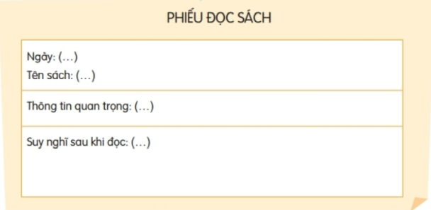  - HS ghi lại thông tin về cuốn sách mà mình đã đọc vào phiếu đọc sách dựa trên kết quả thảo luận ở trên.  - HS chỉnh sửa lại phiếu đọc sao cho đầy đủ, chính xác.  - Lắng nghe.  - HS nhắc lại những nội dung đã học.  - HS lắng nghe.  - HS nêu ý kiến về bài học.
IV. Điều chỉnh sau bài dạy ( nếu có):
………………………………………………………………………………………
………………………………………………………………………………………
………………………………………………………………………………………
__________________________________
Toán
Bài 54: Luyện tập chung ( tiết 2)
I. Yêu cầu cần đạt: Sau bài học, HS có khả năng
- HS nắm vững cách so sánh các số có ba chữ số; viết một số có ba chữ số thành tổng các trăm, chục, đơn vị
-Thông qua các hoạt động học, HS phát triển năng lực tự chủ và tự học; năng lực giao tiếp hợp tác; năng lực giải quyết vấn đề và sáng tạo; năng lực Toán học.
- Sử dụng được ngôn ngữ toán học kết hợp với ngôn ngữ thông thường để biểu đạt các nội dung toán học ở những tình huống đơn giản nhằm phát triển năng lực giao tiếp.
- Nhân ái: Biết yêu quý, lễ phép với thầy cô. Sẵn lòng chia sẻ với bạn bè.
- Trách nhiệm: Có trách nhiệm với công việc được giao, tự bảo quản đồ dùng.
- Trung thực : Tự làm lấy việc của mình.
- Chăm chỉ : Chăm chỉ học và thực hành bài học.
II. Đồ dùng dạy học:
1.Giáo viên:- Bộ đồ dùng học Toán 2. Phóng to hoặc chiếu các tranh SGK.
2.Học sinh: SHS, vở ô li, VBT, bảng con, ...
III. Các hoạt động dạy học chủ yếu:
Hoạt động của GV | Hoạt động của HS
1.Khởi động:
* Ôn tập và khởi động  - GV cho HS ôn lại bài cũ thông qua trò chơi  - GVcùng HS nhận xét, kết nối vào bài |  | - Lớp chơi  -HS lắng nghe
2.Luyện tập – Thực hành:
Bài 1: số?  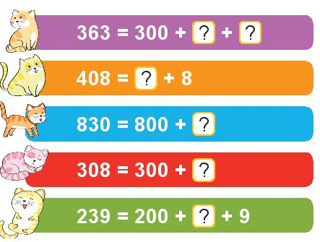  - Gọi HS đọc YC bài.  - Bài yêu cầu làm gì?  - YC HS làm bài vở ô li, 1 vài HS lên bảng chữa bài  - Nhận xét, tuyên dương  Đáp án:  363 = 300 + 60 + 3  408 = 400 + 8  830 = 800 + 30  308 = 300 + 8  239 = 200 + 30 + 9  Bài 2:  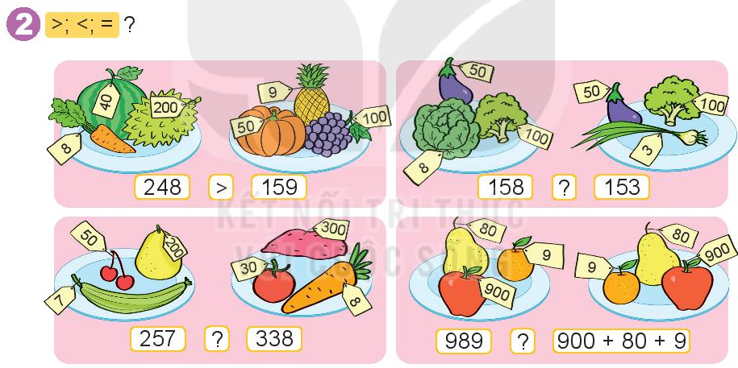  - Gọi HS đọc YC bài.  - Bài yêu cầu làm gì?  - 2 HS lên bảng chữa bài, HS dưới lớp làm bài vào vở ô li. GV quan sát, hỗ trợ HS gặp khó khăn.  - Đánh giá, nhận xét bài HS.  - YC HS giải thích tại sao lại lựa chọn dấu so sánh như vậy  ? Hình ảnh minh họa các số gắn với đồ vật ở mỗi đĩa là gì?  Đáp án:  248 >159  257 < 338  158 >153  989 = 900 + 80 + 9  Bài 3:  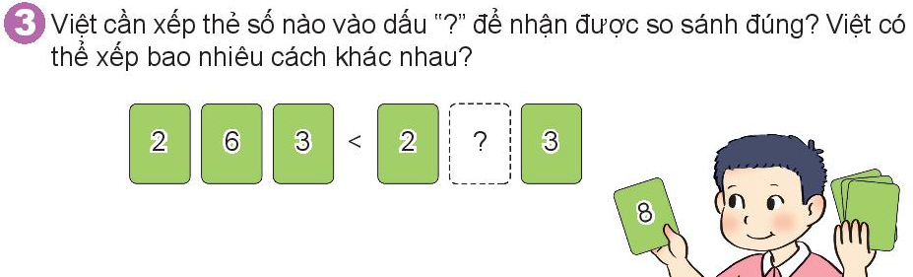  - Gọi HS đọc YC bài.  - Bài yêu cầu làm gì?  - GV YC HS quan sát số trăm, số đơn vị của hai số được so sánh và nhận xét.  GV nêu: Để số thứ nhất bé hơn số thứ hai thì số chục của số thứ nhất phải bé hơn số chục của số thứ hai. Vậy ta có thể đặt vào đó các thẻ ghi số nào?  - GV nhận xét, chốt lại đáp án đúng  Đáp án: Việt cần xếp thẻ số 8 vào dấu ? để nhận được so sánh đúng  - Việt có thể xếp 3 cách khác nhau ( là số 7, 8, 9)  - Mở rộng: Gv có thể thay dấu < trong bài thành dấu > hoặc dấu = để HS tìm những thẻ số thích hợp  Bài 4:số?  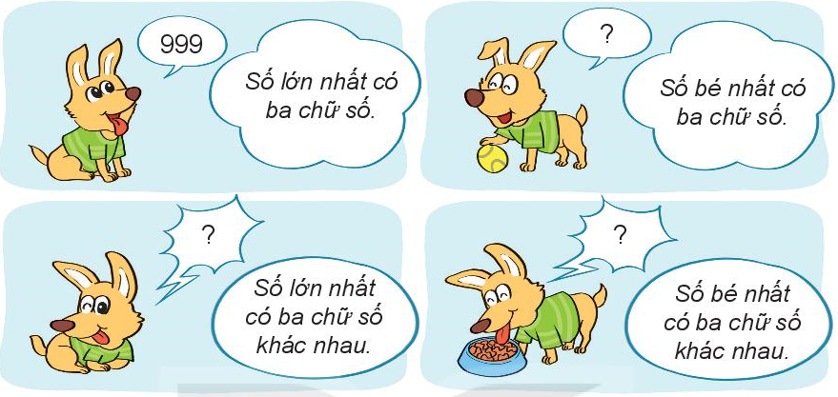  - Gọi HS đọc YC bài.  - Bài yêu cầu làm gì?  - YC HS làm việc theo cặp, một bạn hỏi một bạn trả lời các câu hỏi trong SGK  - Gọi các cặp lên trả lời  - GV nhận xét và kết luận:  + Số bé nhất có ba chữ số là số 100  + Số lớn nhất có ba chữ số khác nhau là số 987  + Số bé nhất có ba chữ số khác nhau là số 102  Bài 5:  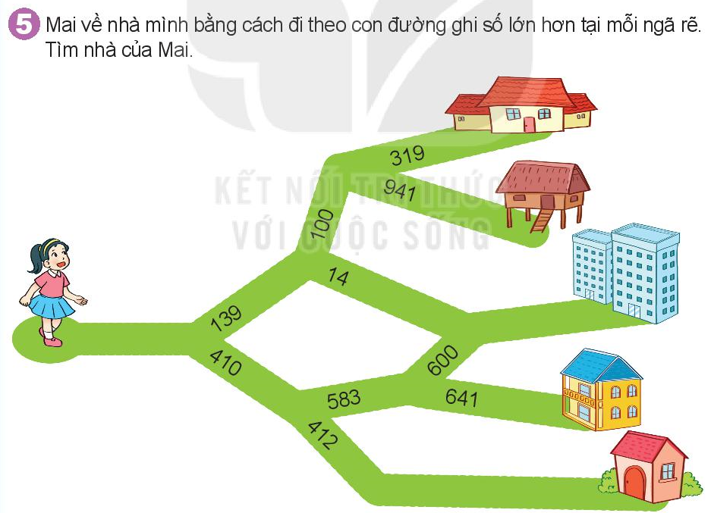  - Gọi HS đọc YC bài.  - Bài yêu cầu làm gì?  - YC HS làm bài  - Gọi HS lên bảng chữa bài  ? Để tìm được nhà Mai em làm như thế nào?  - Nhận xét, nêu đáp án đúng  Đáp án: 410 → 583 → 641 |  | - 2, 3 HS đọc.  - 1, 2 HS trả lời.  - HS làm bài, trao đổi chéo vở kiểm tra bài cho nhau  - 2, 3 HS đọc.  - 1, 2 HS trả lời.  - HS làm bài, chữa bài, nhận xét bài bạn trên bảng  - 1-2 HS trả lời.  - Đó chính là cấu tạo của số bên dưới đĩa  - 1, 2 HS trả lời.  - HS quan sát, nhận xét và tìm các số phù hợp với yêu cầu của bài  - HS nêu  - 2 -3 HS đọc.  - 1-2 HS trả lời.  - Các nhóm làm việc, trình bày kết quả  - 2 -3 HS đọc.  - 1-2 HS trả lời.  - HS hoàn thành bài.  - So sánh các số ở ngã rẽ và đi theo đường có ghi số lớn hơn
3.Vận dụng - Trải nghiệm:
- Sau khi học xong bài hôm nay, em có cảm nhận hay ý kiến gì không?
- GV tiếp nhận ý kiến.
- GV nhận xét, khen ngợi, động viên HS.
IV. Điều chỉnh sau bài dạy ( nếu có):
………………………………………………………………………………………
………………………………………………………………………………………
………………………………………………………………………………………
_______________________________________
Mĩ Thuật
Chủ đề :Khu rừng nhiệt đới
Bài 4: Chú hổ trong rừng ( Tiết 2)
___________________________________________________________________

